Національний технічний університет України
«Київський політехнічний інститут
імені ігоря сікорського»
факультет біомедичної інженерії
(повна назва інституту/факультету)
кафедра біомедичної інженерії
^{(повна назва кафедри)}

«На правах рукопису»  УДК612.172.4 | «До захисту допущено»  В. о. завідувача кафедри БМІ  ___________О. В. Лебедєв  (підпис) (ініціали, прізвище)  “ ___ ” ________2019 р.

Магістерська дисертація
на здобуття ступеня магістра
зі спеціальності |  | 163 «Біомедична інженерія»
^{(код і назва)}
на тему: | Термічний захист біологічних тканин при радіочастотній абляції серця
Виконала: студентка 6 курсу, групи БМ-81 мп
^{(шифр групи)}
Ганжа Віта Олегівна
^{(прізвище, ім’я, по батькові)} |  |  |  | ^{(підпис)}
Керівник | доц. каф. БМІ, к. б. н. Вовянко С. І.
(посада, науковий ступінь, вчене звання, прізвище та ініціали) |  |  |  | ^{(підпис)}
Консультант | ас. каф. БМІСтасюк Ю. П.
(посада, науковий ступінь, вчене звання, прізвище та ініціали) |  |  |  | ^{(підпис)}
Рецензент | ст. викл. каф. ТМБ, к. т. н. Луценко Т. М.
(посада, науковий ступінь, вчене звання, науковий ступінь, прізвище та ініціали) |  |  |  | ^{(підпис)}
Нормоконтролер |  | ст. викл. каф. БМІ Юр’єва К.О.
( посада, вчене звання, науковий ступінь, прізвище, ініціали) |  |  |  | ^{(підпис)}

Засвідчую, що у цій магістерській дисертації немає запозичень з праць інших авторів без відповідних посилань.
Студент _____________
^{(підпис)}

Київ – 2019
Національний технічний університет України
«Київський політехнічний інститут імені Ігоря Сікорського»

ФАКУЛЬТЕТ БІОМЕДИЧНОЇ ІНЖЕНЕРІЇ
^{(повна назва)}
КАФЕДРА БІОМЕДИЧНОЇ ІНЖЕНЕРІЇ
^{(повна назва)}

Рівень вищої освіти – Другий (магістерський)
Спеціальність 163 «Біомедична інженерія»
^{(код і назва)}

ЗАТВЕРДЖУЮ
В. о. завідувача кафедри БМІ
________ О. В. Лебедєв
(підпис) (ініціали, прізвище)
“” 2019р.

ЗАВДАННЯ
на магістерськудисертацію студенту

Ганжі Віті Олегівні
^{(прізвище, ім’я, по батькові)}
1. Тема дисертаціїТермічний захист біологічних тканин при радіочастотній абляціїсерця
науковий керівник дисертації Вовянко С.І., к.б.н., доц.
(прізвище, ім’я, по батькові, науковий ступінь, вчене звання)
затверджені наказом № 3936-с по університету від «18» листопада 2019 р.

2. Термін подання студентомдисертації 5 грудня 2019 р.
3. Об'єкт дослідження:надмірний термічнийвплив при радіочастотній абляції.
4. Предмет дослідження:ускладнення при радіочастотній абляції, що виникають при надмірному термічному впливі
5. Перелік завдань, які потрібно розробити:проаналізувати літературні джерела; побудувати математичну модель радіочастотної абляції серця; додати в модель термічний захист; обробити результати математичного моделювання; визначити на основі математичного моделювання ефективністьвикористаннятермічного захисту при радіочастотній абляції серця; розробити стартап-проект; узагальнити результати досліджень.
6. Орієнтовний перелік графічного (ілюстративного) матеріалу: презентація магістерської дисертації.
7. Орієнтовний перелік публікації: опубліковано 1 статтю у фаховому виданні.
8. Консультанти розділів дисертації
Розділ | Прізвище, ініціали та посада  консультанта | Підпис, дата
Розділ | Прізвище, ініціали та посада  консультанта | завдання  видав | завдання  прийняв
Моделювання | ас. каф. БМІ Стасюк Ю.П.
7. Дата видачі завдання29листопада 2019 р.
Календарний план
№ з/п | Назва етапів виконання  магістерської дисертації | Термін виконання етапів магістерської дисертації | Примітка
1 | Отримання завдання на МД | 02.09.19 р.
2 | Аналіз літературних джерел | 16.09.19 р.
3 | Побудова математичної моделі радіочастотної абляції серця | 21.09.19 р.
4 | Побудова моделі радіочастотної абляції серця з термічним захистом | 03.10.19 р.
5 | Обробка результатів математичного моделювання | 20.10.19 р.
6 | Визначення ефективності методу термічного захисту при радіочастотній абляції серця | 07.11.19 р.
7 | Розроблення стартап-проекту | 15.11.19 р.
8 | Формулювання загальних висновків та оформлення роботи | 29.11.19 р.
9 | Подання пакету документів по МД до захисту в ЕК | 05.12.19 р.
10 | Захист МД в ЕК | 17.12.19 р.

Студент ____________ ____________________
^{(підпис)} ^{(ініціали, прізвище)}
Науковий керівник дисертації ____________ ____________________
^{(підпис)} ^{(ініціали, прізвище)}
РЕФЕРАТ

Загальний обсяг магістерської дисертації 71 сторінки, з них 27 таблиць, 37 рисунків, 56 літературних джерела.
У даній роботівивчається метод уникненняабо зменшення кількостіускладнень, що виникають під час радіочастотної абляції внаслідок надмірного термічного впливу. Особливо потребують захистунервові клітини серця, провідні тканини,пошкодження яких може привести до сильних негативних наслідків. Для вирішення цієї проблемизапропоновано метод термічного захисту, суть якого полягає у використанні під час процедури радіочастотної абляції додаткового аплікатора, що забезпечити зниження температури. Також було враховано можливість того, що джерело аритмії розташоване поблизу важливих елементів провідної системи міокарда.Дослідження проводилися на основі математичної моделі, яка була побудована в середовищі ComsolMultiphysics 5.4 з необхідною достовірністю.
Мета дослідження: забезпечення захисту під час радіочастотної абляції клітинам міокарду, деструкція яких шкідлива для повноцінної роботи серця.
Задачі:
- проаналізувати літературу, розглянути наслідки надмірного термічного впливу при радіочастотній абляції;
- визначити термоелектричні характеристики міокарда, теоретичні основи математичного моделюваннята рівняннязалежності температури від електропровідності;
- порівнятивеличину деструкції при стандартному проведенні радіочастотної абляції та при додатковому впливі низькою температурою на тканину міокардав широкому діапазоні температур, проаналізуватиотримані дані.
Об'єкт дослідження: надмірний термічний вплив при радіочастотній абляції.
Предмет дослідження: ускладнення при радіочастотній абляції, що виникають при надмірному термічному впливі.
Методи досліджень: теоретичний аналіз, математичне моделювання, порівняння даних.
Результати роботи та їх новизна:
- запропоновано метод термічного захисту від надмірних пошкоджень при радіочастотної абляції;
- складено математичну модель радіочастотної абляції з термічним захистом, реалізованим за допомогою додаткового аплікатора, який охолоджуватиме потрібну ділянку тканини;
- розроблено стартап-проект, в якому проведено аналіз перспективи впровадження з огляду на потенційні групи клієнтів, бар’єри входження, стан конкуренції, конкурентоспроможність проекту.
Стаття за темою магістерської дисертації була опублікована у науковому фаховому виданні України.

Ключові слова: радіочастотна абляція, ускладнення, термічний захист, величина деструкції, залежність електропровідності від температури.

ANNOTATION

The total volume of work is71 pages, including 27 tables, 37 figures, 56 literature sources.
In this paper we study the method of avoiding or reducing the number of complications arising from radiofrequency ablation due to excessive thermal exposure. Particularly in need of protection are nerve cells of the heart, conductive tissues, damage to which can lead to strong negative effects. To solve this problem, a method of thermal protection, the essence of which is to use in the procedure of radio frequency ablation of an additional applicator, which will provide a decrease in temperature, is proposed. It was also considered that the source of the arrhythmia was located near important elements of the myocardial conduction system. The studies were performed on the basis of a mathematical model that was built in Comsol Multiphysics 5.4 with the necessary reliability.
Purpose of the study: to provide protection during radiofrequency ablation to myocardial cells, the destruction of which is detrimental to the proper functioning of the heart.
Objectives:
- to analyze the literature, consider the effects of excessive thermal exposure in radiofrequency ablation;
- to determine the thermoelectric characteristics of the myocardium, theoretical foundations of mathematical modeling and equation of temperature dependence on electrical conductivity;
- to compare the magnitude of destruction with standard radiofrequency ablation and with additional low temperature effects on myocardial tissue over a wide temperature range, to analyze the data obtained.
Object of study: excessive thermal exposure during radiofrequency ablation.
Subject of study: complications of radiofrequency ablation arising from excessive thermal exposure.
Research methods: theoretical analysis, mathematical modeling, data comparison.
Results and novelty:
- a method of thermal protection against excessive damage during radiofrequency ablation is proposed;
- a mathematical model of radiofrequency ablation with thermal protection, realized with the help of an additional applicator, will be made, which will cool the desired area of ​​tissue;
- a startup project has been developed which analyzes the prospect of implementation in view of potential customer groups, barriers to entry, state of competition, competitiveness of the project.
The article on the topic of the master's thesis was published in the scientific professional edition of Ukraine.

Keywords: radiofrequency ablation, complications, thermal protection, magnitude of destruction, dependence of electrical conductivity on temperature.

ЗМІСТ

ВСТУП 10
РОЗДІЛ 1АНАЛІЗ УСКЛАДНЕНЬ, ЩО ВИНИКАЮТЬ ПРИ РАДІОЧАСТОТНІЙ АБЛЯЦІЇ ………….………..………………………….…....12
1.1 Радіочастотна абляція. Ускладнення та ризики 12
1.2 Види ускладнень….……............……………………………………………..16
1.3 Шляхи уникнення надмірного термічного впливу……………………....…18
Висновки до розділу 1…………………….…………………………..................25
РОЗДІЛ 2 МОДЕЛЮВАННЯ…………………………………………...…..……..26
2.1 Теоретичні основи 26
2.2 Геометрія моделі 28
2.3 Модельрадіочастотній абляціїз термічним захистому середовищі ComsolMultiphysics 5.4 30
Висновки до розділу 2……………………………………………………....…...31
РОЗДІЛ 3 РЕЗУЛЬТАТИ ДОСЛІДЖЕНЬ………………………………………...32
3.1 Визначення змін глибини деструкції при використанні термічного захисту 32
3.2 Вплив термічного захистуна ширину деструкції 46
3.3 Зміни електричного потенціалу 50
Висновки до розділу 3……………………………………………...……….…...52
РОЗДІЛ 4 СТАРТАП-ПРОЕКТ……………………..……………………………..54
4.1 Маркетинговий аналіз.Опис ідеї технології 54
4.2 Технологічний аудит ідеї проекту 55
4.3 Аналіз ринкових можливостей запуску стартап-проекту 56
4.4Розроблення ринкової стратегії проекту 59
4.5Розроблення маркетингової програми стартап-проекту 61
Висновки до розділу 4…………………………………………………………...62
ВИСНОВКИ 63
ПЕРЕЛІК ПОСИЛАНЬ 65

ВСТУП

Радіочастотна абляція (РЧА) – один з сучасних видів лікування різноманітних порушень серцевого ритму. Процедура легко переноситься, має високу ефективність, не вимагає тривалої реабілітації, дає можливість позбутися проблеми малоінвазивним шляхом (катетерна РЧА). Завдяки своїм перевагам технологія радіочастотної абляції часто використовується, і не тільки при лікуванні серцевих захворювань, а й в інших областях, зокрема при лікуванні раку.
Абляція по суті означає нанесення дрібних опіків (радіочастотним випромінюванням) біологічним тканинам, щоб вонибули знищені і більше не могли передавати електричні сигнали.Після обробки на серцівиникає рубець, який не може передавати аномальні електричні сигнали.
Однак, незважаючи на порівняно низький рівень виникнення ускладнень, вони таки трапляються,а їх наслідки можуть привести до серйозних проблем зі здоров’ям. В даній роботізапропоновано метод термічного захисту, що дасть можливість уникати ускладнень, викликаних надмірним термічним впливом, і, відповідно, їх наслідків.
Метою даної роботи єубезпечення життєво важливих ділянок серця від перекоагуляції під час радіочастотної абляції.
Для досягнення мети були поставлені наступні задачі:
- вивчити літературу по можливих ускладненняхта ризиках при радіочастотній абляції, визначити наявність шляхів їх уникнення, запропонувати власні варіанти;
- розробити геометрію математичної моделі, описатитеоретичну основу моделювання, розібратискладові рівняння теплопередачідля біологічних тканин, обгрунтувати рівняннязалежності електропровідності тканини міокарда від температури;
- за допомогою аналізу даних, отриманих завдяки побудованій моделі радіочастотній абляції з добавленим термічним захистом у середовищі ComsolMultiphysics 5.4, визначити ефективність запропонованого методу термічного захисту біологічних тканин при радіочастотній абляції;
- розробити стартап-проект, в якому провести аналіз перспективи впровадження методу в клінічну практику.
Об'єкт дослідження: надмірний термічний вплив при радіочастотній абляції.
Предмет дослідження: ускладнення при радіочастотній абляції, що виникають при надмірному термічному впливі.

РОЗДІЛ 1
АНАЛІЗ УСКЛАДНЕНЬ, ЩО ВИНИКАЮТЬ ПРИ РАДІОЧАСТОТНІЙ АБЛЯЦІЇ
1.1 Радіочастотна абляція. Ускладнення та ризики

Радіочастотна абляція (РЧА) - це один з інноваційних методів локального лікування, в основі кого лежить деструкція хворих тканин за допомогою енергії радіочастотного струму і нагрівання. Цей метод є аналогом хірургічного видалення, найчастіше він застосовується у кардіології, однак також використовується в онкології, гастроентерології та інших областях медицини [1-3].
Процедури лікування аритмій включають хірургічне порушення джерел сигналів, що викликають аритмію, а також порушення провідного шляху для таких сигналів. Вибірковим порушенням серцевої тканини шляхом застосування енергії за допомогою електрода іноді можливо припинити або змінити поширення небажаних електричних сигналів від однієї частини серця до іншої. Процес абляції руйнує небажані електричні шляхи, утворюючи непровідні ураження [4-7].
Успішна абляція на основі електрода для аритмії часто тягне за собою точне виконання порівняно складного терапевтичного плану, що містить багато точок абляції. Процедура складна і трудомістка.
У цьому розділі розглядаються можливі ускладнення та ризики, які можуть виникнути під час або після процесу абляції. Перш ніж перелічити та описати існуючі окремі ускладнення, спочатку слід визначити деякі важливі визначення.
Безпека процесу абляції відноситься до ризиків або ускладнень, пов'язаних з ними. Коли приймається рішення про відхилення проведення процедури, пов'язані з цим ризики повинні бути збалансовані з можливою користю від лікування. Розглядаючи питання проведення абляції для запобігання аритмії, слід звернути увагу на те, що головною, а іноді і єдиною причиною проведення операції є покращення якості вашого життя шляхом зменшення або полегшення симптомів хвороби. Рівень покращення, якого ви сподіваєтеся досягти, вимагає порівняння ймовірності успішного лікування з кількістю процедур, які вам знадобляться та ризиком ускладнень, пов’язаних з цим [8].
Ускладнення - ще одна медична проблема, яка прямо чи опосередковано є результатом застосування абляції та вважається шкідливою. Їх можна описати відповідно до їх поширеності, тяжкості та рівня ризику. Важливо враховувати можливість виникнення ускладнень при проведенні процедури для лікування аритмії, оскільки пов'язані з цим ризики повинні порівнюватися з потенційними перевагами лікування. Не існує медикаментозного лікування без ризиків та ускладнень для пацієнта [9-12].
Ризик - це ускладнення, яке зазвичай описується як відсоткова ймовірність його виникнення. Ці відсотки отримані з різних джерел. Основним джерелом інформації є різні публікації в медичних журналах, які містять багато документаціїпро успішність лікування абляцією. Ця інформація містить деталі лікування сотень чи тисяч пацієнтів, включаючи кількість ускладнень, що виникли у них. Однак слід пам’ятати, що для окремої людини ризик страждання від певного ускладненняможе бути меншим порівняно із ризиком смерті від хвороби. Це пов'язано з особистими змінними, такими як вік, стать, вага, наявність діабету, здоров’я серця, тип абляції (ряд варіантів), тип обладнання, за допомогою якого проводиться лікування, характер аритмії, власний досвід кардіолога, – все це може впливати на те чи інше. Шанс виникнення ускладнень після лікування відносно невеликий [13].
Побічний ефект, що виникає внаслідок абляції, - явище, що появляється в результаті лікування і відрізняється від потрібного. Не варто сприймати побічний ефект як ускладнення. Наприклад, можливим побічним ефектом є дискомфорт у грудях після операції протягом перших 48 годин внаслідок перикардиту. Біль у грудях - очікуване явище і є природним наслідком лікування. Ці болі, як правило, не сильні, зникають через кілька днів після операції і їх можна лікувати звичайними знеболюючими. Іншим прикладом може бути розвиток післяопераційного тремтіння лівого передсердя, яке спостерігається у невеликого відсотка пацієнтів, у яких фібриляція передсердь припинилася, але пошкодження внаслідокабляції продовжують створювати додаткові аритмії. Жоден із наведених прикладів не вважається ускладненням [14].
Несподіваний результат абляції - це ускладнення або побічний ефект, який, швидше за все, є наслідком лікування, але раніше про нього не повідомлялося і він не був визначений як потенційний ризик. Оскільки ці явища непередбачувані, вони, за визначенням, дуже рідкісні, ніколи раніше не відбувалися, не задокументовані у науковій літературі або ніколи не були визначені як можливий наслідок абляції. Як результат, несподіваний результат не визначається як потенційне ускладнення під час процедури згоди на лікування. Прикладом несподіваного результату може бути виявлення після лікування пацієнта зі стійкою фібриляцією передсердь, який після успішного викорінення фібриляції передсердь потребує імплантації штучного кардіостимулятора, оскільки синусовий зв’язок не працює належним чином. Відомо, що пацієнтам з фібриляцією передсердь, як правило, потрібно проводити багаторазове лікування (деяким необхідно 2, 3 або навіть 4 процедури), невдача індивідуальної терапії не вважається ускладненням [15].
Приклади ускладнень фібриляції передсердь включають: інсульт (рідкісний і може бути важким, а отже, небезпечним), пошкодження від надмірного термічного впливу (залежить від кардіолога) та смерть (дуже рідко).
Деякі аритмії, особливо ті, що виникли після інфаркту міокарда, можуть бути небезпечними для життя. Симптоми можуть включати серцебиття, втому, задишку, запаморочення, біль у грудях і навіть втрату свідомості [16].
Коли беруть згоду у пацієнта, навіть приблизнонеможливо відзначити будь-які можливі ускладнення, небажані результати, побічні ефекти та несподівані наслідки внаслідок аритмії. Завдання кардіолога полягає у виявленні можливих ускладнень, які є загальними та/або важкими в рамках процесу згоди пацієнта. Більшість кардіологів вказують на коефіцієнти ймовірності, взяті з національних чи міжнародних публікацій. Деякі установи мають можливість генерувати отриману ними інформацію на основі історії лікування [17].
Оцінка ризику для будь-якого конкретного ускладнення проводиться шляхом обстеження великих груп пацієнтів та вивчення поширеності виникнення певного ускладнення. Процентний ризик, отриманий за цими даними, є дійсним для групи пацієнтів, які вивчаються, але важливо розуміти, що пацієнти індивідуальні. На особистий ризик кожного пацієнта істотно впливають його власні риси, такі як вік, вага та супутні захворювання (інші захворювання, що включають високий кров'яний тиск, діабет, серцеву недостатність або інсульт в анамнезі). Наприклад, незважаючи на те, що лікарня може повідомити про загальний рівень ризику 1%, вона провела 500 випадків: 400 з них - у молодих, здорових пацієнтів, лише один з яких переніс інсульт, і 100 пацієнтів літнього віку, які страждають на супутні захворювання, з них 4 –на інсульт. У молодших пацієнтів існує ризик інсульту 1 з 400 (0,25%), в той час як у старших – 4 з 100(4%), але загальний ризик інсульту у вищезгаданій лікарні становить 1% [18].
За даними статистики, ризик отримати будь-яке із ускладнень від лікування фібриляції передсердь за допомогою абляції становить від 6% до 4% у перерахунку на загальну кількість населення [19].
Ризик виникнення інсульту становить близько 1%, хоча у половини симптоми можуть зникнути самостійно. Ризик інсульту може зростати з віком пацієнта, тобто для пацієнтів старше 65 років він вищий [20].
Ризик значного стенозу однієї з вен, що надходить до серця з легень (легеневий стеноз), коливається від 5,1% до 0%, але його ступінь ще менша за останніми дослідженнями [21].
Ризик кровотечі навколо серця, що потребує введення дренажної трубки (тампонада серця), становить від 0,5% до 2% [22].
Ризик виникнення проблеми з артеріями або паховими венами, які використовуються для введення катетера в серце, становить від 2% до 1% [23].
Ризик смерті від абляції становить близько 1,0% або один випадок на кожну тисячу лікування [24].

1.2 Види ускладнень

Які існують ускладнення та як їх лікувати? Далі наведено перелік поширених та важких ускладнень, що виникають при використанні радіочастотної абляції для лікування порушень ритму серця.
Перикардіальний випіт – це накопичення рідини, зазвичай крові, що зберігається в мішку, який оточує серцевий орган. Найчастіше як запальна реакція на травму, спричинену опіками, необхідними для проведення абляції. Розріджувачі крові, що надаються під час операції, використовуються для запобігання утворення тромбів, а тому можуть підвищити ризик кровотечі. Це тим самим знижує здатність ефективно перекачувати кров, викликаючи зменшення артеріального тиску (серцева тампонада). Невеликі еякуляції зазвичай не потребують лікування, але якщо трапляється тампонада, необхідна медична допомога, що дозволить терміново відкачати рідину - це робиться за допомогою невеликої трубки (дренажу серця), вставленої під ребра та грудини в порожнину [25]. Серцебиття для відводу накопиченої рідини. Дренаж може тривати більше, ніж цілий день, поки ехокардіограма не підтвердить, що кров стікає і немає додаткових кровотеч. Наявність дренажної трубки може викликати дискомфорт або навіть сильний біль у грудях, тому зазвичай знадобляться знеболюючі препарати. Запалення, що виникає внаслідок еякуляції серцебиття, може навіть спровокувати напад фібриляції передсердь. Зазвичай в цей момент розріджувачі крові припиняються на кілька днів. Рідко при постійних і невпинних кровотечах під час операцій на серці потрібно терміново виявити та відшкодувати заподіяну шкоду [26-28].
Легеневий венозний стеноз - відоме ускладнення, що виникає внаслідок абляції у випадках фібриляції передсердь. Легеневі вени - це кровоносні судини, які відтягують кров у лівий тамбур з легень. Або більше легеневих вен матиме значні проблеми до появи симптомів ускладнення. Поширені симптоми стенозу легеневих вен включають задишку, кашель та крововиливи (кашель або здуття живота). Діагностують захворювання за допомогою МРТ, КТ або перфузії ядерного тесту. Використання крихітної повітряної кулі, надутої всередині кровоносних судин, щоб відкрити його з металевим опорним трансплантатом або без нього [29].
Інсульт - це, мабуть, найстрашніше ускладнення, що виникає після абляції як методу лікування фібриляції передсердь. Інсульт виникає, коли є порушення кровопостачання мозку, як правило, коли кров’яний згусток блокує одну з кровоносних судин, також він може появитисьвнаслідок кровотечі, яка виникла всередині мозку. Інші основні аспекти: абляція інколи спричинює утворення тромбів, сміття або бульбашок повітря, що можуть також потрапити вголову і перекрити будь-які кровоносні судини [30]. Щоб мінімізувати цей ризик, використовується гепарин для зменшення ризику утворення тромбів. Ризик інсульту, ймовірно, збільшується з віком, складністю абляції і при додаткових медичних проблемах пацієнта, оскільки мозок є важливим для всіх видів діяльності організму, а шкода, яку він може завдати, є короткочасною (якщо можливе одужання). Протягом 24 годин після церебральної події інсульт називають "пройшовшою ішемічною атакою"; інсульт може тривати протягом днів або тижнів до повного одужання, а в крайньому випадку – спричинити постійну втрату працездатності і навіть смерть. Фізичні наслідки можуть проявлятися різними способами, такими як проблеми із зором, труднощі у мовленні, порушення чутливості або функції кінцівок, а у важких випадках –параліч і кома. Інсульт можна діагностувати за допомогою КТ та МРТ в головному мозку [31-34].
Помилкова аневризма стегнової кістки –ускладнення, яке характеризується витоком крові з артерії на ногу, що відбувається в місці введення голки, при цьому кров, яка просочується, накопичується в навколишній артерії, роблячи свого роду мішечок, що часто виникає через день-два після лікування. І це може бути наслідком фізичних навантажень або руху. Розрідження крові, необхідне після абляції, може сприяти виникненнюцього ускладнення. Це ускладнення діагностується шляхом обстеження ділянки рани та перевірки за допомогою ультразвукового сканування.Існує кілька варіантів лікування, які залежать від ступеня витоку. У деяких випадках для підтвердження діагнозу достатньо візуального обстеження, оскільки кров’яний згусток буде виникати знову. Іноді рентгенолог або судинний хірург лікують цю проблему за допомогою ін'єкції тромбіну (лікарський засіб, який викликає ущільнення крові). Альтернативно, є можливість хірургічного зашивання отвору [35].
Коронарний свищ - коли між задньою стінкою лівого передсердя та стравоходом утворюється отвір, через надмірне тепло, що виділяється під час абляції. Це дуже рідкісне і серйозне ускладнення. Його ознаки та симптоми з’являються через кілька днів або тижнів після лікування і, як правило, включають лихоманку, тремор, інсульт, інфекційний шок (колапс), блювоту з кров’ю, і, на жаль, в більшості випадків також смерть. Діагностика проводиться за допомогою КТ або рентгенографії. Потребує спеціального лікування, що важко провести, і зазвичай включає складні операції на грудях [36].
Смерть, на щастя, є дуже рідкісним ускладненнямабляції. Вона може бути наслідком низки явищ, включаючи інсульт, тампонаду серця, інфаркт міокарда, розсічення аорти та фібриляцію передсердь. Екстремальні реакції на прийом ліків або ускладнення, пов’язані з наркозом, також незначні.
Більшість найсерйозніших ускладнень виникають дуже рідко, вражаючи одного зі ста-двохсот пацієнтів.
Іноді, якщо є постійні кровотечі, які не можна зупинити, потрібна екстрена операція на серці для виявлення та відновлення пошкодження.

1.3 Шляхи уникнення надмірного термічного впливу

Ускладнення, що виникають під час або після абляції, можуть привести навіть до смерті. Необхідність досягти лівого передсердя за допомогою транссептальної пункції, маніпулювання електродами у лівому передсерді, поєднання радіочастотнихпошкоджень з дуже високим рівнем антикоагуляції та інші причини виникнення небажаних пошкоджень виникають під час кожної процедури абляції.
З цього приводу зовсім недавно дві незалежні групи дослідників продемонстрували на моделях серця свиней, що ймовірність перфорації серця прямо пропорційна контактній силі, що чиниться катетерами абляції на стінках серця, і що радіочастотна енергія певною мірою зменшує мінімальний контакт сили, необхідної для перфорації серця [37].
Проводилася розробка нових катетерів для абляції, які здатні виявити величинуконтактної сили, обіцяють, що вони будуть дуже скоро доступними і допоможуть електрофізіологам як у розумінні реального впливу натиску катетерів на серцеві тканини, так і уникненні будь-якого типу розривів серця.
Радіочастотна абляція, мікрохвильова абляція широко застосовуються спільно з хірургічним втручанням для збільшення кількості пацієнтів, які отримали лікування. Однак ці методи погані через ефект охолодження кровотоку, також моніторинг у режимі реального часу досит складний. Крім того, інколи вонипотребують внутрішньопаренхімального введення зонда.
Як шлях уникнення надмірного термічного впливу можна також розглянути абляцію за допомогою ультразвуку.
Медичне ультразвукове дослідження найбільш відоме як діагностична візуалізація. Однак ультразвук може бути використаний як спосіб навмисно завдати шкоди тканинам. Енергія спеціального пучка на кілька порядків більше, ніж у стандартного діагностичного ультразвуку. Більш високі рівні енергії, що переносяться в ньому, збільшуються за рахунок зосередження уваги на глибокому тканинному пучку з точністю до невеликих обсягів, зберігаючи навколишні тканини. Температура вогнища втканині швидко зростає до 70-90°C, що призводить до незворотного руйнування коагуляційним некрозом. Такий спосіб виявляється ефективним у широкому діапазоні клінічних застосувань, особливо раку передміхурової залози. Сучасні медичні пристрої, що його використовують, ґрунтуються на проблемах з доступом, а поодинока абляція досягається в формі еліпсоїда. Розміри кожного окремого ураження змінюються залежно від характеристик перетворювача, але зазвичай становлять 1-3 мм (поперечно) та 8-15 мм (уздовж осі променя). Для лікування пухлини сотні уражень необхідно систематично розміщувати на іншій стороні, щоб зменшити цільову пухлину та навколишній край нормальної тканини. Розташування невеликих уражень поряд з цим вимагає точності, що важко забезпечити для досягнення задовільних результатів тривалого лікування. Хоча багато публікацій повідомляли про вдале використання радіочастотної та мікрохвильової абляції для таких самих результатів.
При застосуванні ультразвуку важливо, що при великих кровоносних судинах (до 5 мм) форма абляції не змінювалася. Це має особливе значення, оскільки кровотік відіграє головну роль у термічній абляції, обмежуючи розміри абляції та змінюючи форму пошкодження [38].
Також є винаходи, що стосуються, як правило, малоінвазивного лікування органів всередині організму. Більш конкретно, наприклад, винахід для визначення місць аритміїпри лікуванні абляцією, що застосовується до серцевої тканини [39].
Також пропонувалося, що фібриляцію передсердь можна лікувати шляхом абляції місць, що демонструють складну фракціоновану передсердну електрограму. В результаті абляції фібриляція передсердь лікується у більшості випадків. Було описано автоматичне виявлення та відображення гангліонованих сплетень, які знаходяться в областях складних фракціонованих електрограм у серцевих камерах. Функціональні карти, що вказують на просторовий розподіл гангліонованих сплетень та відносну кількість складних фракціонованих електрограм, виготовляються для відображення.
Оцінка епікардного жиру також може бути корисною для визначення точок абляції. Наприклад, патент, що описує отримання карти ендокарда шляхом побудови матричної залежності між невеликою кількістю точок ендокарда та великою кількістю зовнішніх точок прийому за допомогою множника -електродна скриня. Магнітно-резонансна томографія та комп’ютерна томографія також були застосовані для оцінки епікардного жиру, як описано, наприклад, в «Зведення карти епікардіального жиру за допомогою багатодетекторної комп'ютерної томографії для полегшення черезшкірної трансепікардіальної аритмії».
Було відмічено у «Найсучасніші та новітні технології відміни передсердної фібриляції», що існує зацікавленість у розробці нових інструментів та стратегій, які дозволять підвищити безпеку та ефективність використання абляційних електродів, скоротити час процедури та дадуть можливістьпроводитиабляцію операторам з невеликим попередніми досвідом техніка.
У відповідності з варіантами здійснення винаходу пропонується спосіб абляції, який здійснюється шляхом визначення перших областей, що містять перші місця, включаючи гангліоновані сплетення в серці живого суб'єкта, і вставлення зонда в серце, при цьому зонд має електроди на дистальна його частина. Далі спосіб здійснюють шляхом виявлення електричної активності в серці за допомогою електродів, визначаючи другі області, що мають другі місця, де електрична активність виявляє домінуючу частоту, що перевищує попередньо визначений поріг, визначаючи треті області, що мають треті місця, де електрична активність проявляє складні фракціоновані передсердні електрограми, будуючи електроанатомічну карту серця, яка визначає перетини перших областей та принаймні однієї другої області та третьої області, вибираючи ділянки абляції в межах між ділянок та абляції серцевої тканини в місцях абляції.
Також для регулювання термічного впливу використовуються спеціальні катетери (рис. 1.1).

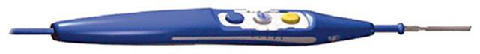
Рисунок 1.1 –Приклад ручкового електроду[40]

Наприклад, система AtriCure Transpolar Pen, щомає два активні електроди, розміщені на відстані 3мм один від одного. Ця система біполярна і працює в режимі радіочастотного струму. Такі системи часто обладнані круговою системою орошення, що сприяє більш глибокому проникненню радіочастотної енергії. При цьому виді впливу захвату тканини не відбувається. Застосування ручки можливе тільки при операції на відкритому серці (рис. 1.2).

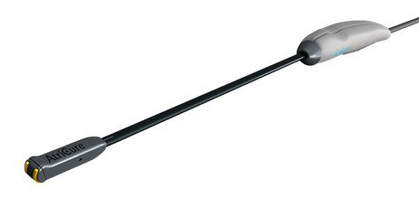
Рисунок 1.2 –Модель двохелектродного інструменту для абляції AtriCure Transpolar Pen [41]

Відсутність нижньої губки, яка б обмежувала радіочастотний вплив, є недоліком інструменту, оскільки не дає точно контролювати глибину ураження. Наслідком може стати пошкодження тканини або органів, які того не потребують. До того ж струм буде йти по шляху найменшого опору, тому проблематично встановити його шлях поширення серед неоднорідних тканин і прошарків [40].
Процедура, яка поєднує біполярну радіочастотну абляцію та кріоаблацію для заміни більшості традиційних передсердних розрізів, була розроблена групою науковців у 2002 році. Використання технології абляції спростило процедуру, скоротилоопераційну тривалість, дозволило використовувати методи мінімального доступу та зберегло успіх лікування фібриляції передсердь, маючи 89% в порівнянні з 78% одужання завдяки антиаритмічним препаратам за один рік. Однак, незважаючи на багато вдосконалень, при процедурі все ще потрібне серцево-легеневе шунтування, оскільки біполярні затискачі потребують зафіксованого серця для ураження аритмії лівого передсердя.
Впровадження технології епікардіальної абляції намагається вирішити ці проблеми, дозволяючи розміщувати лінійні лінії абляції методами мінімального доступу на поверхні епікарду серця, що б'ється. На жаль, нездатність цих пристроїв надійно створити трансмуральні ураження на серці, що б'ється, обмежило їхнє клінічне застосування. На відміну від біполярних радіочастотних затискачів, ці технології з ряду причин були малоефективними. Однією з головних проблем є те, що ендокардіальна поверхня захищена від термічних травм через нагрівання циркулюючої в порожнині крові. Інші проблеми, які пов'язані з недоліками технології епікардіальної абляції, включають анатомічну мінливість патологічних передсердь, погану тканину, контакт з пристроєм та недоліки конкретної технології [41].
Для подолання цих недоліків була розроблена нова епікардна система абляції (рис. 1.3). На відміну від попередніх пристроїв, ця технологія доставляє як монополярну, так і біполярну енергію за допомогою алгоритму абляції з контрольованою температурою, намагаючись усунути нагрівач потоку ендокавітаріального басейну крові від епікардного підходу [42].

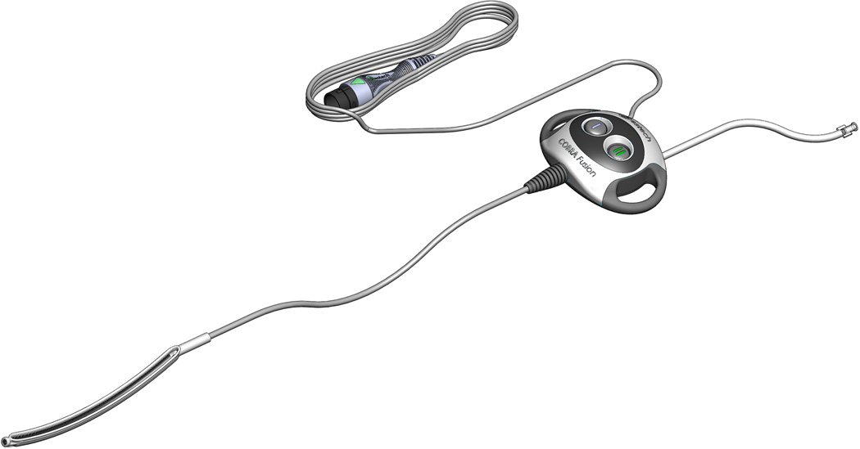
Рисунок 1.3 – Хірургічна система абляції Cobra Fusion [42]
Хірургічна система абляції Cobra Fusion - це система епікардіальної абляції з допомогою всмоктування, яка забезпечує монополярну та біполярну радіочастотну енергію за допомогою алгоритму абляції, керованого температурою.
Ще один спосібконтролю за проведенням абляції включає визначення чотирьох областей, де контактний тиск між зондом і стінкою серця перевищує попередньо визначений поріг тиску і де перетинання, визначені на електроанатомічній карті, містять перетини першої, другої, третьоїта четвертоїобласті. Згідно з певним аспектомспособу, визначення перших областей включає електричну стимуляцію серця при частоті стимуляції, що перевищує її поріг. Відповідно доще одного, визначення перших областей включає оцінку епікардіальних жирових прокладок серця. Додатковим аспектом вказує, що визначення перших областей проводиться щонайменше одним із симпатичних зображень серця, магнітно-резонансної томографії, комп'ютерної томографії та мультидетекторної комп'ютерної томографії.Згідно іншого випадку, перші, другі та треті області є тривимірними, і там побудова електроанатомічної карти включає її відображення як щонайменше однієї двовимірної проекції. Ще один аспектвказує, що побудова електроанатомічної карти включає визначення перехресть першої, другої та третьої областей.Також аспекти способу включають: визначення сегментів серця, де знаходження першої, другої, третьої області та вибір місць абляції виконують окремо для кожного з сегментів; вибір місць абляції виконується шляхом випадкового відбору з перетинами; вибір місць абляції виконується шляхом вибору одного з другоїта третьоїобластів межах перехресть. Інші варіанти здійснення винаходу пропонують пристрій для здійснення вищеописаного способу [43].
В результаті, області, визначені як аномальні, наприклад, шляхом оцінки карт електричного активації, можуть бути зруйновані шляхом застосування теплової енергії, наприклад, шляхом пропускання радіочастотного електричного струму по дротах в катетері до одного або декількох електродів на дистальному наконечнику, який проводить через себе радіочастотну енергію до міокарда. Енергія поглинається тканинами, нагріваючи її до точки (зазвичай близько 50°С), при якій вона назавжди втрачає електричну збудливість [44-46]. При успіху ця процедура створює непровідні ураження в серцевій тканині, які порушують аномальний електричний шлях, що викликає аритмію. Принципи винаходу можуть бути застосовані до різних камер серця для лікування багатьох різних аритмій серця [47].

Висновки до розділу 1

При вивченні літературних джерел було виявлено багато напрямків збільшення ефективності і зменшення травматичності радіочастотної абляції.Наприклад, спосіб зменшення кількості ускладнень, спричинених термічним впливом, завдяки розробці спеціальних аплікаторів, які будуть показувати силу натиску на тканину, точне місцезнаходження, будуть поєднувати в собі декілька функцій, що дасть можливість регулювати величину деструкції. Однак аналогів термічного захисту тканин при РЧА не знайдено.

РОЗДІЛ 2
МОДЕЛЮВАННЯ
2.1 Теоретичні основи

Математичне моделювання термічної терапії широко використовується для прогнозування та оптимізації клінічних методів лікування та медичних приладів [48-51]. Незалежно від методу, що використовується для досягнення нагрівання тканин, рівняння теплопередачі, яке необхідно вирішити для моделювання розподілу температури T (°C) в біологічних тканинах, виглядає так:
ρC $\frac{∂T}{∂t}$=k∇²T+Q–Q_{P}, (2.1)
де ρ - щільність [кг · м ⁻ ³],
С - питома теплоємність [J · кг ⁻ ¹ · K ⁻ ¹],
k - теплопровідність [W · m ⁻ ¹ · K ⁻ ¹],
Q_{P}- втрати тепла, зумовлені перфузією крові[W · m ⁻ ³].
Найбільш широко використовуваною моделлю перфузії тканин є біологічне рівняння (2.1), де для моделювання перфузії використовується термін розподілу тепловіддачі [52]:
Q_{P} = ρc_{bl}(T − T_{bl}), (2.2)
де Q [W · m ⁻ ³] є розподіленим джерелом тепла, що представляє теплову енергію, вироблену будь-якою модальністю нагрівання, наприклад, зовнішнє тепло, RF, MW, лазер і енергія FUS.
Однак для нагрівання РЧ і МВТ електромагнітні рівняння, що моделюють тепловиділення, залежать від температурно-залежних діелектричних властивостей. Хоча обидва способи нагрівання можуть бути використані для застосування локалізованої гіпертермії, в клінічній практиці вони також широко використовуються при локалізованих обробках абляцією з частотами в діапазоні 450-500 кГц для РЧ-абляції і в діапазоні 900–3000 МГц для абляції МВт. Внаслідок електромагнітних довжин хвиль більше 100 м і незначних струмів виділення тепла під час РЧ здійснюється за простим підходом електростатичного випадку (рівняння Лапласа). Розподілене джерело тепла Q (втрати Джоуля, що також називають зовнішнім терміном нагріву) задається
Q = J ⋅ E, (2.3)
де J - щільність струму [A · m ⁻ ²],
E - напруженість електричного поля [V · m ⁻ ¹].
Значення цих двох векторів оцінюються за допомогою рівняння Лапласа:
∇ ⋅ σ∇V = 0, (2.4)
де V - напруга [V],
σ - електропровідність [S · m ⁻ ¹].
За допомогою квазістатичного підходу значення «напруги постійного струму» (DC), розраховані за моделлю, відповідають середньоквадратичному значенню прикладеної РЧ напруги.
Важливим фактором для досягнення реалістичних моделей є використання математичних функцій для опису температурної залежності теплових і електричних властивостей тканини [53].
Загальноприйнятий підхід для моделювання температурної залежності теплових і електричних властивостей для температур нижче 100 ° C ґрунтується на лінійних рівняннях і використовує такі коефіцієнти постійної температури, як:
σ(T) = σ₀[1 + k₁ΔT], (2.5)
ε(T) = ε₀[1 + k₁ΔT], (2.6)
де σ₀ - електропровідність[A · V ⁻ ¹ · m ⁻ ¹],
ε₀ - діелектрична проникність[A · s · V ⁻ ¹ · m ⁻ ¹],
k₁ - температурний коефіцієнт,
ΔT - різниця температур до еталонної температури[°C].
Зауважимо, що для деяких з цих властивостей лінійне наближення є адекватним лише в межах обмеженого діапазону температур [54].
2.2 Геометрія моделі

Математичне моделювання передбачає необхідність виокремлення максимально можливої кількості факторів, які слід врахувати при побудові моделі для забезпечення коректного результату. Проаналізувавши літературні дані виділено такі складові:теплообмін, матеріал аплікатора,розміри та форма аплікатора,характеристики потоку крові.
Математична модель складається з таких елементів: повітря, електрод, тканина міокарду і кров (рис. 2.1). Для їх описання використовується сукупність параметрів, які наведено в таблиці 2.1. Параметри повітря є у вбудованій бібліотеці Comsol. В моделі враховується охолодження потоком повітря (рис. 2.2).
Таблиця 2.1 – Параметри матеріалів моделі [4]
Позначення | Густина ρ (при 293 К), кг/м³ | Питома теплоємність с, Дж/кг∙K | Коефіцієнт теплопровідностіk, Вт/м∙К | Електропровідністьσ, См/м
Аплікатор (платино-іридієвий сплав) | 21500 | 132 | 71 | 4·10⁶
Аплікатор (мідь) | 900 | 384 | 401 | 60·10⁶
Тканина міокарда (праве передсердя, кава-трікуспідальний перешийок) | 1200 | 3750 | 0,506 | 0,412
Кров | 1000 | 4180 | 0,543 | 0,667

Геометрія моделі забезпечує достатню відповідність реальним параметрам. Біологічна тканина (міокард) змодельована у вигляді циліндра. Відразу над нею розташований такий самий циліндр, який зображає повітря. Область міокарда з високою електропровідністю створена у вигляді еліпсоїда і розміщена недалеко від радіочастотного електрода.
В моделі використовується фізичний модуль теплообміну, для якого існує сукупність граничних умов. Вважається, що температура тканин міокарда рівна 36,6⁰С, як і температура крові. Аплікатор в початковий момент часу має таку ж температуру, як і тіло пацієнта, тобто є обмеження в 36,6⁰С.
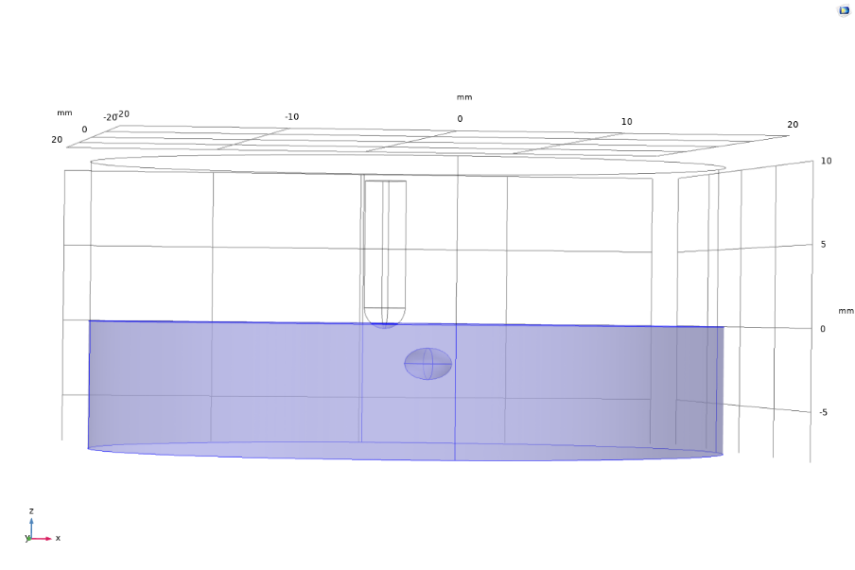
Рисунок 2.1– Геометрія моделі РЧА

Також в модель для більшої відповідності справжній біологічній тканині серця була додана область, параметри якої (крім електропровідності) повністю відповідають характеристикам, використаним для моделювання тканини міокарду. Ця область відповідає зонам міокарда з високою електропровідністю.
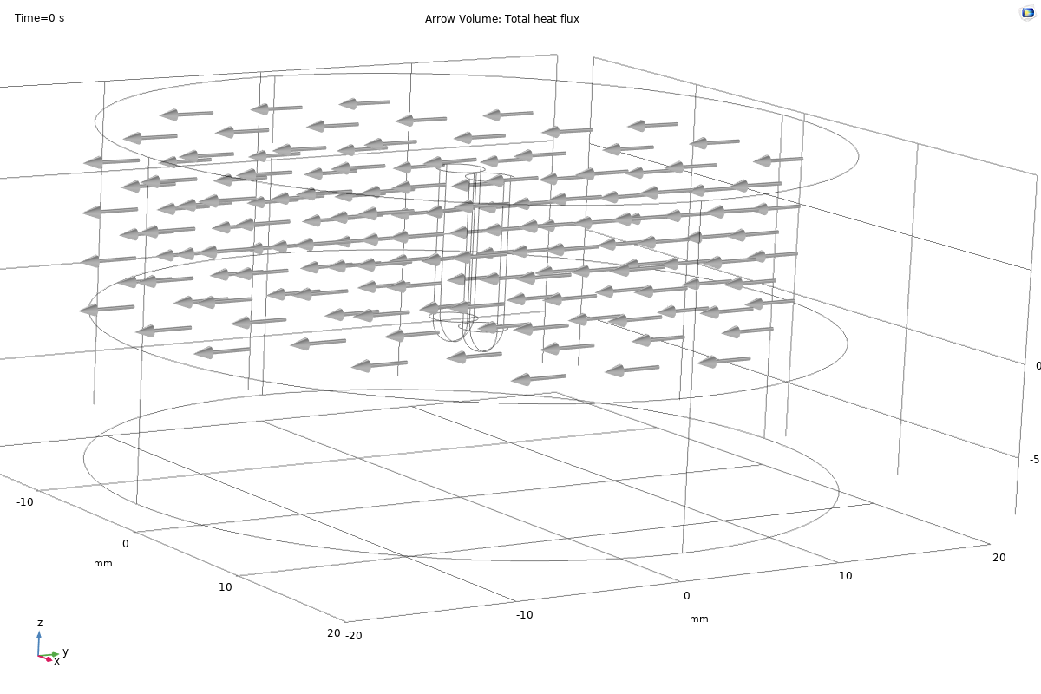
Рисунок 2.2 – Охолодження потоком повітря

Для кожного елемента моделі призначено відповідний йомуматеріал. Таким чином можна стверджувати, що модель буде максимально наближена до реального процесу абляції, оскільки еквіваленти моделі відповідають характеристикам реальних.

2.3 Модель радіочастотній абляції з термічним захистом у середовищі ComsolMultiphysics 5.4

Для побудови моделі РЧА в середовищі ComsolMultiphysics 5.4 було застосовано два модулі – Electric currents і Heat transfer in solids, – i Multyphysics для задання граничних умов їхньої взаємодії [55, 56].
Для створення термічного захисту добавимо у модель аплікатор, який охолоджує тканини міокарду. Розмістимо його над зоною з високою електропровідністю поблизу радіочастотного електрода (рис. 2.3).
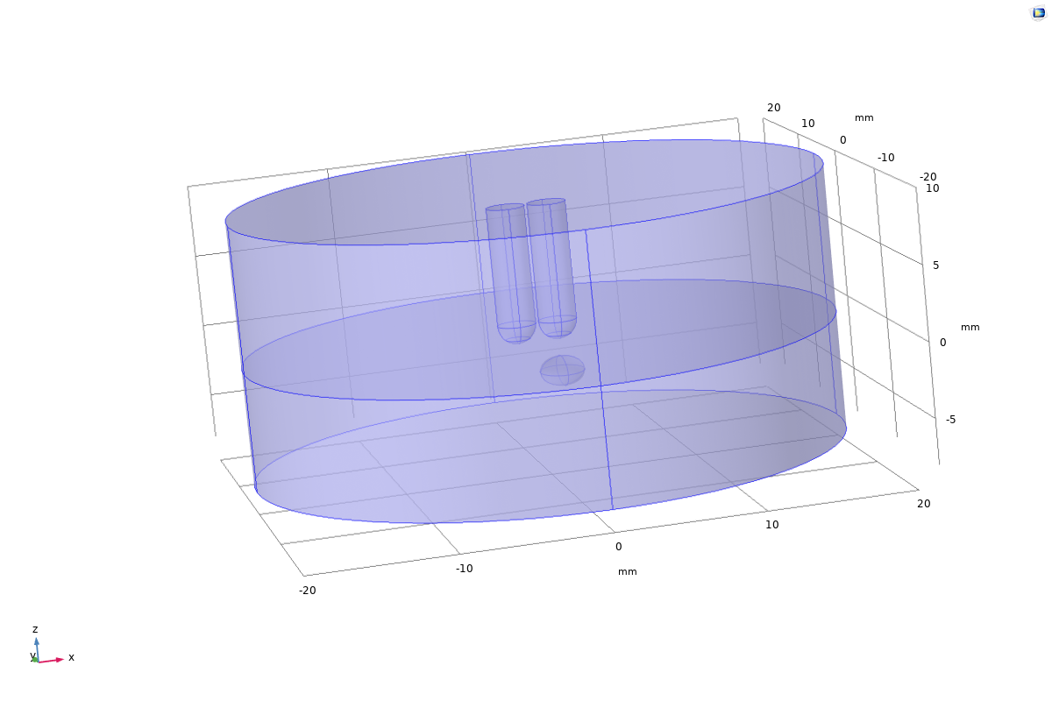
Рисунок 2.3 – Модель з аплікатором для термічного захисту

При моделюванні аплікатори були заглиблені на 0,3 мм у матеріал, який відповідає біологічній тканині, для врахування натиску електрода на міокард.
Ступінь деструкції міокарду при абляції пов’язана з коефіцієнтами теплопровідності, тепловіддачі, теплоємності різних ділянок серця таступенемкапілярної перфузії міокарда. В свою чергу недостатній вплив призводить до рецидиву аритмій, а надлишковий – до надмірних травм та перфорації біологічних тканин.
Кров, що наповнює шлуночки і передсердя, не підлягає безпосередньому впливу температури при абляції, але впливає на суміжні ділянки.В таблиці 1.1 надані параметри зони серця, з якою ми будемо працювати.

Висновки до розділу 2

Розглянуті теоретичні основи моделювання процесу радіочастотної абляції. Визначені параметри для моделювання процедури.Розроблена геометрія з достатньою достовірністю для досягнення мети. Добавлений у модель метод термічного захисту біологічної тканини реалізований за допомогою додаткового аплікаторанизької температури.

РОЗДІЛ 3
РЕЗУЛЬТАТИ ДОСЛІДЖЕНЬ
3.1 Визначення змін глибини деструкції при використанні термічного захисту

Клінічні випробування, експериментальні дослідження, фантомні моделі та теоретичне моделювання використовувались для вивчення різних аспектів радіочастотної абляції. Хоча теоретичні моделі можуть забезпечити інформацію про біофізику процесу швидко та дешево, важливо, щоб вони були максимально реалістичними.
Напруга радіочастотного струмудля нагрівання біологічної тканини, що використовувалась при моделюванні, становить 20 В, частота – 500 кГц. Результати моделювання стандартної процедури радіочастотної абляції без використання охолоджуючого аплікатора та з ним представлені на рис. 3.1-3.23.
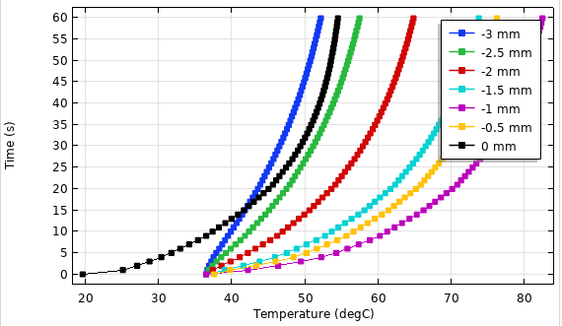
Рисунок 3.1 – Графік температури в точках на глибині від 0 до 3 мм з кроком 0,5, що знаходяться під радіочастотним аплікатором при відсутності охолоджуючого аплікатора
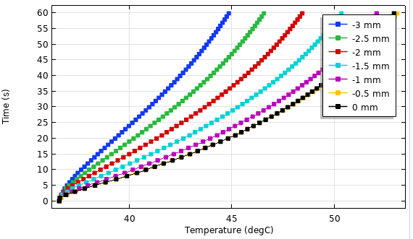
Рисунок 3.2 – Графік температури в точках на глибині від 0 до 3 мм з кроком 0,5, що просторово знаходяться під охолоджуючим аплікатором при його відсутності
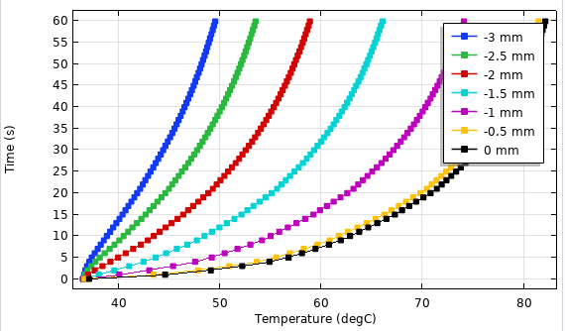
Рисунок 3.3 – Графік температури в точках на глибині від 0 до 3 мм з кроком 0,5, що просторово знаходяться посередині між двома аплікаторами при відсутності охолоджуючого аплікатора
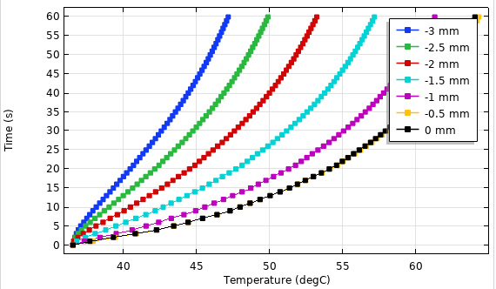
Рисунок 3.4 – Графік температури в точках на глибині від 0 до 3 мм з кроком 0,5, що просторово знаходяться між двома аплікаторами, але ближче до центра охолоджуючого аплікатора при його відсутності
Для вивчення впливу використання охолоджуючого аплікатора з різною температурою на глибину деструкції були побудовані відповідні графіки.
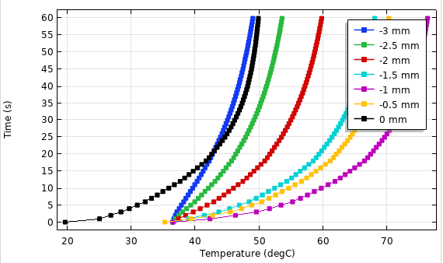
Рисунок 3.5 – Графік температури в точках на глибині від 0 до 3 мм з кроком 0,5, що знаходяться під радіочастотним аплікатором при температурі охолоджуючого аплікатора -10°С
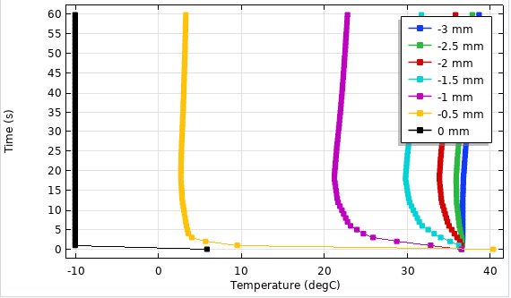
Рисунок 3.6 – Графік температури в точках на глибині від 0 до 3 мм з кроком 0,5, що знаходяться під охолоджуючим аплікатором при його температурі
-10°С
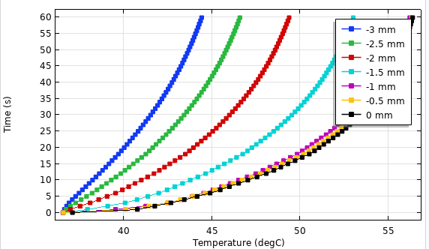
Рисунок 3.7 – Графік температури в точках на глибині від 0 до 3 мм з кроком 0,5, що знаходяться посередині між двома аплікаторами при температурі охолоджуючого аплікатора -10°С
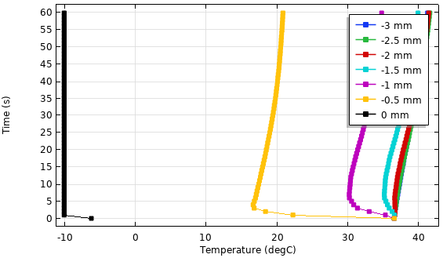
Рисунок 3.8 – Графік температури в точках на глибині від 0 до 3 мм з кроком 0,5, що знаходяться між двома аплікаторами, але ближче до центра охолоджуючого аплікаторапри його температурі-10°С
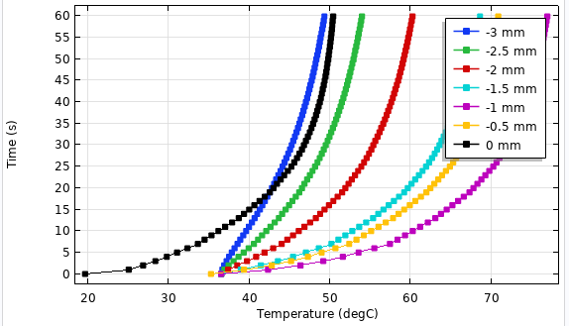
Рисунок 3.9 – Графік температури в точках на глибині від 0 до 3 мм з кроком 0,5, що знаходяться під радіочастотним аплікатором при температурі охолоджуючого аплікатора -5°С
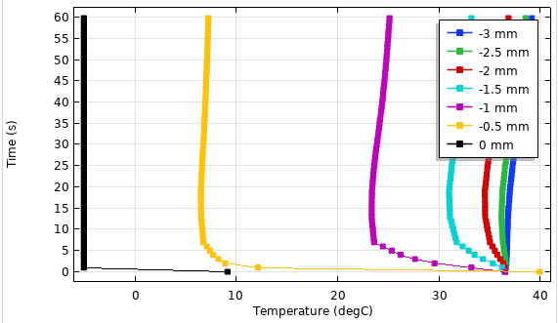
Рисунок 3.10 – Графік температури в точках на глибині від 0 до 3 мм з кроком 0,5, що знаходяться під охолоджуючим аплікатором при його температурі-5°С

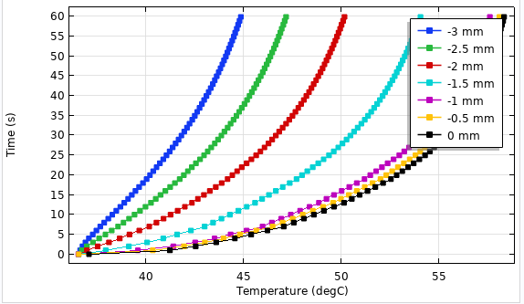
Рисунок 3.11 – Графік температури в точках на глибині від 0 до 3 мм з кроком 0,5, що знаходяться посередині між двома аплікаторами при температурі охолоджуючого аплікатора -5°С
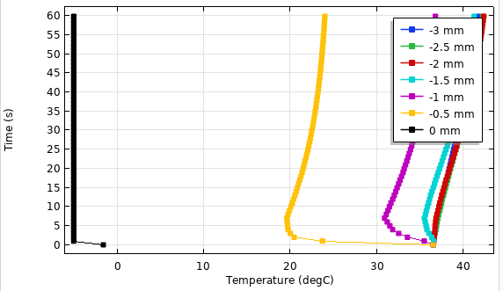
Рисунок 3.12 – Графік температури в точках на глибині від 0 до 3 мм з кроком 0,5, що знаходяться між двома аплікаторами, але ближче до центра охолоджуючого аплікаторапри його температурі-5°С
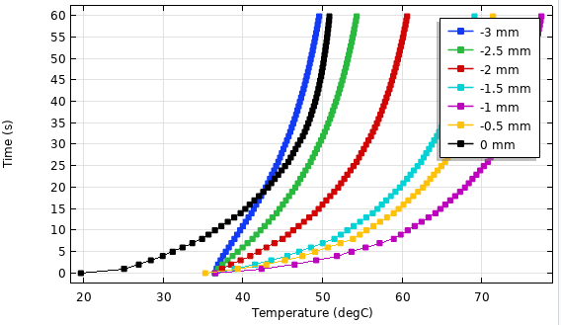
Рисунок 3.13 – Графік температури в точках на глибині від 0 до 3 мм з кроком 0,5, що знаходяться під радіочастотним аплікатором при температурі охолоджуючого аплікатора 0°С
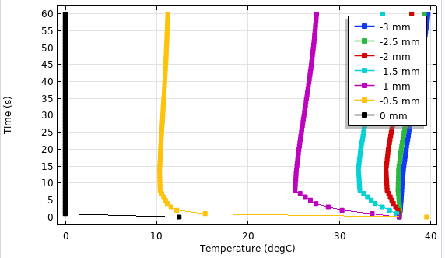
Рисунок 3.14 – Графік температури в точках на глибині від 0 до 3 мм з кроком 0,5, що знаходяться під охолоджуючим аплікатором при його температурі0°С

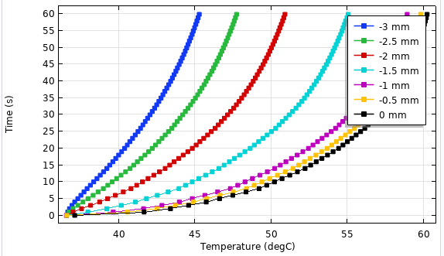
Рисунок 3.15 – Графік температури в точках на глибині від 0 до 3 мм з кроком 0,5, що знаходяться посередині між двома аплікаторами при температурі охолоджуючого аплікатора 0°С
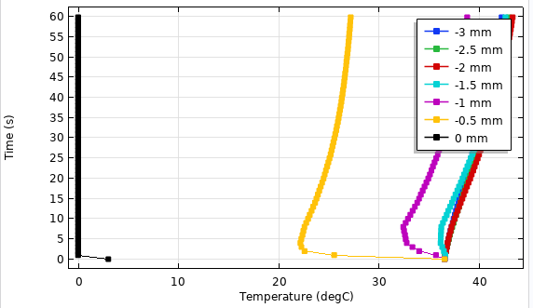
Рисунок 3.16 – Графік температури в точках на глибині від 0 до 3 мм з кроком 0,5, що знаходяться між двома аплікаторами, але ближче до центра охолоджуючого аплікаторапри його температурі0°С
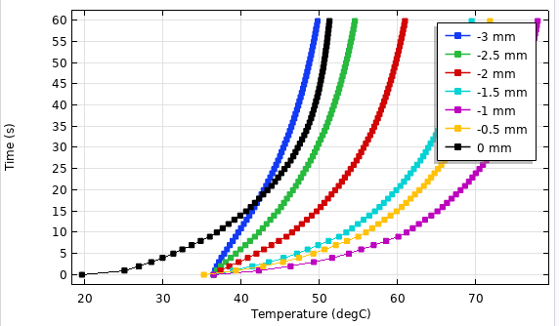
Рисунок 3.17 – Графік температури в точках на глибині від 0 до 3 мм з кроком 0,5, що знаходяться під радіочастотним аплікатором при температурі охолоджуючого аплікатора 5°С
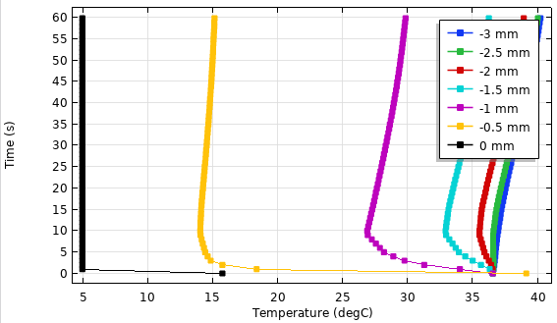
Рисунок 3.18 – Графік температури в точках на глибині від 0 до 3 мм з кроком 0,5, що знаходяться під охолоджуючим аплікатором при його температурі5°С

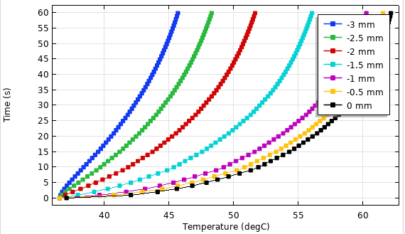
Рисунок 3.18 – Графік температури в точках на глибині від 0 до 3 мм з кроком 0,5, що знаходяться посередині між двома аплікаторами при температурі охолоджуючого аплікатора 5°С
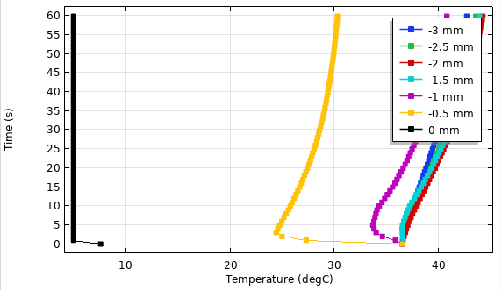
Рисунок 3.19 – Графік температури в точках на глибині від 0 до 3 мм з кроком 0,5, що знаходяться між двома аплікаторами, але ближче до центра охолоджуючого аплікаторапри його температурі5°С
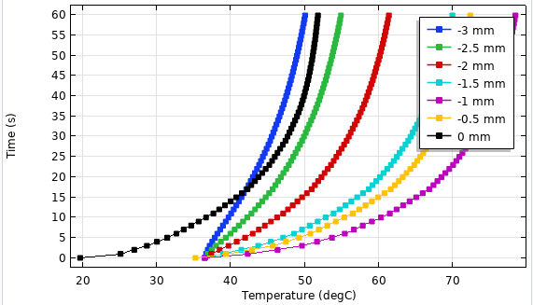
Рисунок 3.20 – Графік температури в точках на глибині від 0 до 3 мм з кроком 0,5, що знаходяться під радіочастотним аплікатором при температурі охолоджуючого аплікатора 10°С
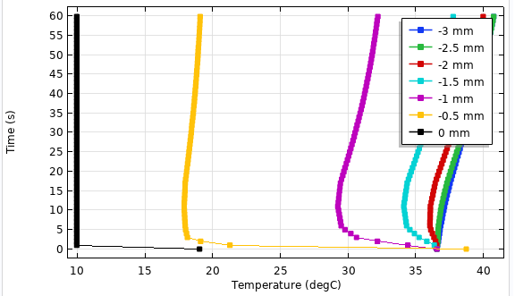
Рисунок 3.21 – Графік температури в точках на глибині від 0 до 3 мм з кроком 0,5, що знаходяться під охолоджуючим аплікатором при його температурі10°С

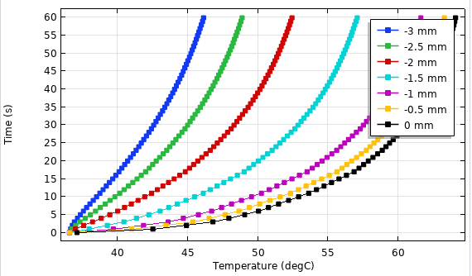
Рисунок 3.22 – Графік температури в точках на глибині від 0 до 3 мм з кроком 0,5, що знаходяться посередині між двома аплікаторами при температурі охолоджуючого аплікатора 10°С
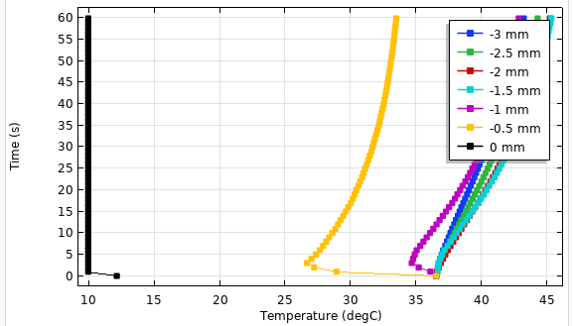
Рисунок 3.23 – Графік температури в точках на глибині від 0 до 3 мм з кроком 0,5, що знаходяться між двома аплікаторами, але ближче до центра охолоджуючого аплікаторапри його температурі10°С

За даними графіків складено таблицю залежності глибини деструкції від просторового розташування місця термічного впливу, наявності охолоджуючого аплікатора та його температури (табл. 3.1). Дані зафіксовані через 30 с після початку впливу, тобто вказано, на якій глибині через даний проміжок часу наступить температура 50°С, що означає виникнення незворотніх пошкоджень.
Тканина під дією холоду підпадає під некротичний вплив при температурі нижче -20°С, тому для створення термічного захисту охолоджуючому аплікатору задається температура не нижче -10°С. Зрозуміло, що максимальне охолодження припадає на ділянку, що знаходиться безпосередньобіля контакту аплікатора з тканиною міокарда.
При порівнянні глибини деструкції у вибраних місцях видно, що з приближенням до охолоджуючого аплікатора, тканини міокарду отримують менше незворотніх пошкоджень. Також замітний вплив температури охолоджуючого аплікатора на величину деструкції, глибина якої зменшується на 0,02-0,03 мм під радіочастотним аплікатором та на 0,08-0,12 мм посередині між аплікаторами при пониженні температури охолоджуючого аплікатора на 5°С.
Таблиця 3.1 – Глибина деструкції в залежності від температури охолоджуючого аплікатора
 | В точках, що просторово знаходяться
 | Під радіочастотним аплікатором (по координаті  х = -1,4) | Під охолоджуючим аплікатором (по координаті  х = 1,4) | Посередині між двома аплікаторами (по координаті  х = 0) | Між двома аплікаторами, але ближче до центра охолоджуючого аплікатора (по координаті  х = 0,7)
За відсутності охолоджуючого аплікатора, мм | 2,61 | − | 2,25 | 1,65
За наявності охолоджуючого аплікатора з температурою 10°С, мм | 2,50 | − | 1,81 | −
За наявності охолоджуючого аплікатора з температурою  5°С, мм | 2,48 | − | 1,72 | −
За наявності охолоджуючого аплікатора з температурою 0°С, мм | 2,46 | − | 1,64 | −
За наявності охолоджуючого аплікатора з температурою  -5°С, мм | 2,46 | − | 1,56 | −
За наявності охолоджуючого аплікатора з температурою  -10°С, мм | 2,43 | − | 1,44 | −

Загалом можна зробити висновок, що глибина деструкції посередині між двома аплікаторами при використанні охолоджуючого аплікатора може зменшитися на 0,81 мм, а під радіочастотним електродом – на 0,18 мм.

3.2 Вплив термічного захисту на ширину деструкції

Розглянемо більш детально ширину деструкції при різній температурі охолоджуючого аплікатора (рис. 3.24-3.27).
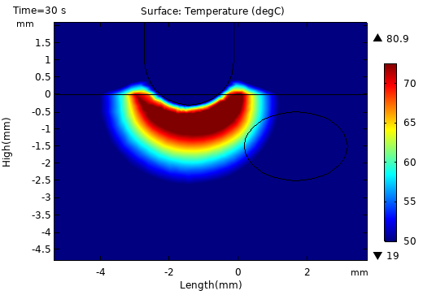
Рисунок 3.24 – Величина деструкції міокарду за відсутності охолоджуючого аплікатора

Для кращого порівняння по кожному малюнку побудовані таблиці з даними по загальній ширині деструкції на певній глибині вимірювання, та поширенні деструкції від уявної точки між двома аплікаторами (табл. 3.2-3.5).

Таблиця 3.2 – Ширина деструкції міокарда за відсутності охолоджуючого аплікатора
Глибина вимірювання, мм | Ширина деструкції від середини між аплікаторами в сторону радіочастотного аплікатора, мм | Ширина деструкції від середини між аплікаторами в сторону охолоджуючого аплікатора, мм | Загальна ширина деструкції, мм
0,5 | 4 | 1,2 | 5,2
1 | 3,855 | 1,08 | 4,935
1,5 | 3,61 | 0,815 | 4,425
2 | 3,15 | 0,36 | 3,51
2,5 | 2,2; 0,6 | − | 2,8
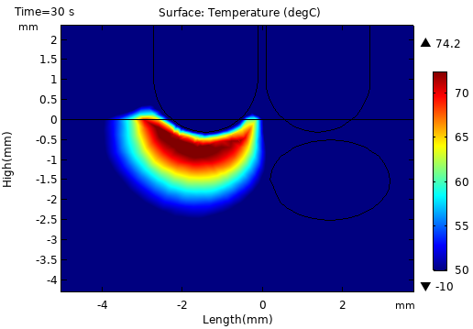
Рисунок 3.25 – Величина деструкції міокарду при температурі охолоджуючого аплікатора -10°С

Значні зміни ширини деструкції при наявності та відсутності охолоджуючого аплікатора найкраще помітні при порівнянні рис. 3.24 і рис. 3.25, оскільки на останньому температура озолоджуючого аплікатора -10°С, а радіочастотного – 50°С, тобто різниця температурного режиму між двома аплікаторами становить 60°С.

Таблиця 3.3 – Ширина деструкції міокарда при температурі охолоджуючого аплікатора -10°С
Глибина вимірювання, мм | Ширина деструкції від середини між аплікаторами в сторону радіочастотного аплікатора, мм | Ширина деструкції від середини між аплікаторами в сторону охолоджуючого аплікатора, мм | Загальна ширина деструкції, мм
0,5 | 3,93 | 0,072 | 4,002
1 | 3,84 | 0,104 | 3,944
1,5 | 3,52; 0,03 | − | 3,55
2 | 3; 0,44 | − | 3,44
2,5 | − | − | −

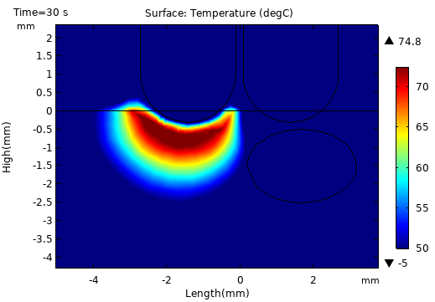
Рисунок 3.26 – Величина деструкції міокарду при температурі охолоджуючого аплікатора -5°С

При порівнянні рис. 3.25 і рис. 3.26 візуально не помітно ніяких суттєвих відмінностей, однак порівняння даних табл. 3.3 і табл. 3.4 показує, що зміни є. Зокрема зовсім незначні зміни загальної ширини деструкції (менше 0,1 мм), поява на глибині 1,5 мм і 2 мм деструкції зі сторони охолоджуючого аплікатора, що явно вказує на зменшення його впливу і, відповідно, підвищення температури.

Таблиця 3.4 – Ширина деструкції міокарда при температурі охолоджуючого аплікатора -5°С
Глибина вимірювання, мм | Ширина деструкції від середини між аплікаторами в сторону радіочастотного аплікатора, мм | Ширина деструкції від середини між аплікаторами в сторону охолоджуючого аплікатора, мм | Загальна ширина деструкції, мм
0,5 | 3,95 | 0.1 | 4,05
1 | 3,9 | 0,15 | 4,05
1,5 | 3,55 | 0,05 | 3,6
2 | 3 | 0,37 | 3,37
2,5 | − | − | −

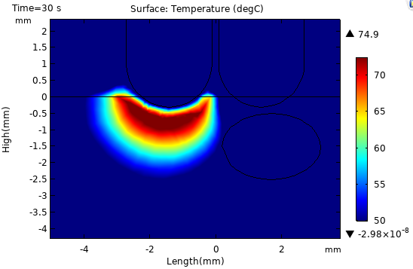
Рисунок 3.27 – Величина деструкції міокарду при температурі охолоджуючого аплікатора 0°С

При порівнянні рис. 3.26 і рис. 3.27 візуально також не помітно ніяких суттєвих відмінностей, тому проведемо порівняння даних табл. 3.4 і табл. 3.5. Ширина деструкції дійсно можна сказати зовсім не змінилася, оскільки величина змін уже коливається близько не 0,1 мм, а 0,01 мм, з чого можна зробити висновок, що зміна температури, яку генерує охолоджуючий аплікатор, на 5°С не вплине на результат, тому температуру при проведенні операції можна вибирати по індивідуальних показниках.

Таблиця 3.5 – Ширина деструкції міокарда при температурі охолоджуючого аплікатора0°С
Глибина вимірювання, мм | Ширина деструкції від середини між аплікаторами в сторону радіочастотного аплікатора, мм | Ширина деструкції від середини між аплікаторами в сторону охолоджуючого аплікатора, мм | Загальна ширина деструкції, мм
0,5 | 3,94 | 0,155 | 4,095
1 | 3,85 | 0,20 | 4,05
1,5 | 3,53 | 0,08 | 3,61
2 | 3,03; 0,33 | − | 3,36
2,5 | − | − | −
Можна зробити загальний висновок, що ширина деструкції у разі використання охолоджуючого аплікатора з температурою -10°С при порівнянні з даними табл. 3.2, отриманими без дії термічного захисту, зменшується приблизно на 1 мм, що є досить значним результатом.

3.3 Зміни електричного потенціалу

Математичні функції, що використовуються для моделювання температурної залежності характеристик тканин, є одним з найважливіших факторів досягнення реалістичності. Зокрема, електро- (σ) і теплопровідність (k) демонструють значно різні значення внаслідок явищ, пов'язаних з високими температурами, досягнутими під час випромінювання, таких як випаровування води при температурі близько 100°C і подальший раптовий підйом імпедансу, що перешкоджає подачі радіочастотного живлення, отже, обмежує розмір ураження.
У результаті надання ділянці високої електропровідності та розміщення над нею охолоджуючого аплікатора для термічного захисту на рис. 3.28 і рис. 3.29 спостерігається порушення поширення електричного потенціалу.

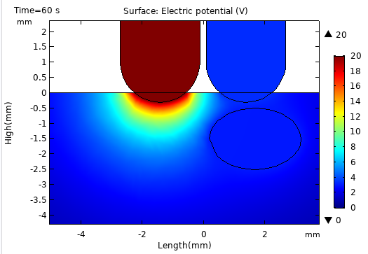
Рисунок 3.28 – Поширення електричного потенціалу при температурі охолоджуючого аплікатора 0°С
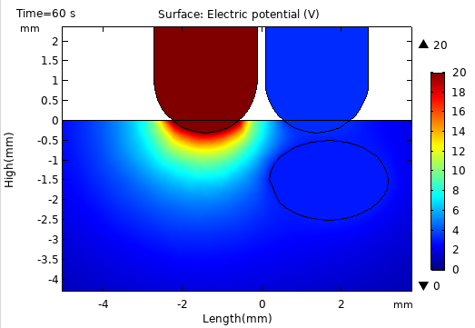
Рисунок 3.29 – Поширення електричного потенціалу при температурі охолоджуючого аплікатора -10°С

Повна відсутність змін при візуальному порівнянні рис. 3.28 і рис. 3.29 підтверджується даними графіків на рис. 3.30 і рис. 3.31. Зміна температури на 10°С не впливає на поширення електричного потенціалу.

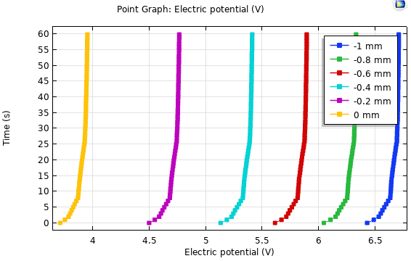
Рисунок 3.30– Графік електричного потенціалу в точках на глибині 1,5 ммзі сторони радіочастотного аплікаторапри температурі охолоджуючого аплікатора -10°С і 0°С
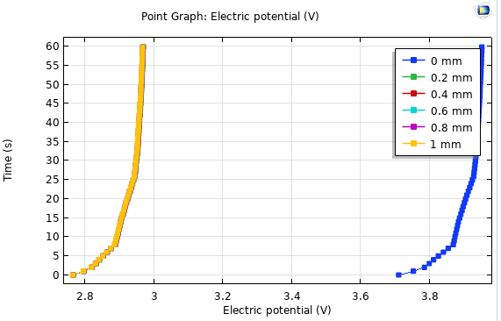
Рисунок 3.31 – Графік електричного потенціалу в точках на глибині 1,5 ммзі сторони охолоджуючого аплікаторапри його температурі-10°С і 0°С

Електричні властивості тканини також залежать від їїтемператури. Рухливість іонів, що переносять течію, зростає з підвищенням в'язкості позаклітинної рідини. Раніше проводились теоретичні дослідженнящодо впливу абсолютних значень σ і k на геометрію ураження. В даному випадку можна підтвердити, що при використанні аплікатора з температурою -10°С на ділянці з величиною електропровідності 1000 См/м електричний потенціал понижається на 1 В.

Висновки до розділу 3

За допомогою моделі з заданими характеристиками в середовищі ComsolMultiphysics 5.4було досліджено наслідки радіочастотного впливу на тканину міокарду і їх зміну при наявності охолодження.Реалізована можливість швидкого задання вхідних параметрів (параметрів матеріалів компонентів моделі, тривалості процедури, температурного впливу, форми та розмірів аплікатора).
Розмір деструкції залежить від низки факторів, таких як потужність впливу, частота випромінювання, радіус, форма, температура наявнихаплікатора, тривалість впливу на уражену аритмією ділянку, теплопровідні і електропровідні характеристики біологічної тканини. Важливими з них є тривалість впливу та температура, оскільки їх вплив найбільший. Реалізований у вигляді додаткового аплікатора з низькою температурою, метод термічного захисту дозволяє зменшити величину деструкції на певній області, в результаті чого зникає небезпека пошкодження здорових тканин.
Глибина деструкції зменшується на 0,18 мм під радіочастотним аплікатором тана 0,81 мм посередині між аплікаторами, а ширина – на 1,2 мм на глибині 0,5 мм та на 0,1 мм на глибині 2 мм. Також замітний вплив температури охолоджуючого аплікатора на величину деструкції, глибина якої зменшується на 0,02-0,03 мм під радіочастотним аплікатором та на 0,08-0,12 мм посередині між аплікаторами при пониженні температури охолоджуючого аплікатора на 5°С.В цілому величина деструкції зменшується при наближенні до охолоджуючого аплікатора.
На ділянці міокарда під охолоджуючим аплікатором зменшується електричний потенціал радіочастотного електрода.При використанні аплікатора з температурою -10°С на ділянці з величиною електропровідності 1000 См/м електричний потенціал понижається на 1 В. Однак його поширення не змінюється при зміні температури на 5°С.

РОЗДІЛ 4
СТАРТАП-ПРОЕКТ
4.1 Маркетинговий аналіз. Опис ідеї технології

При розробленні стартап-проекту спершу потрібно розглянути перспективи використання запропонованої ідеї (табл. 4.1).
Таблиця 4.1 – Опис ідеї стартап‐проекту
Зміст ідеї | Напрямки застосування | Вигоди для користувача
При проведенні РЧА руйнується ділянка біологічної тканини. Але при цьому існує ризик пошкодження клітин поблизу, які повинні залишитися здоровими. Тому там, де потрібно захистити тканини від дії РЧА, пропонується понизити температуру до певного рівня, що зумовить підвищення електричного опору і не дасть дії струму знищити клітини. | Технологія може використовуватись при будь-якому проведенні РЧА, де необхідно захистити тканини, що знаходяться біля зони деструкції, зокрема:  при порушеннях ритму серця (аритміях):  - АВ-вузлова реципрокна тахікардія;  - синдром Вольфа-Паркинсона-Уайта;  - передсердна екстрасистолія, тахікардія;  - фібриляція, тріпотіння передсердь;  - шлуночкова екстрасистолія, тахікардія;  при лікуванні онкології:  - печінки;  - легень;  - нирок;  - і т.д. | Запобігання дефектам біологічної тканини в околі електроду, що не є необхідними наслідками РЧА, відсутність небезпеки надмірного пошкодження і травмування тканин.

Можна зробити висновок про доцільність впровадження даного методу, враховуючи багато напрямків для його застосування.
Далі проведемо аналіз потенційних техніко-економічних переваг ідеї (табл. 4.2).

Таблиця 4.2 – Характеристики методу
№ | Основні характеристики | Концепції конкурентів |  | W (слабка сторона) | N (нейтральна сторона) | S (сильна сторона)
№ | Основні характеристики | Мійпроект | Можливі аналоги | W (слабка сторона) | N (нейтральна сторона) | S (сильна сторона)
1. | Захист тканини від небезпечних або зайвих пошкоджень | + | - |  |  | Потрібно при операціях
2. | Моделювання необхідної площі і глибини деструкції | + | - | Тільки до операції, потрібні індивідуальні дані
3. | Взаємодія термічного і електричного полів | + | - |  | Є аналоги

На основі цих характеристик формулюється конкурентоспроможность методу.

4.2Технологічний аудит ідеї проекту

В межах даного підрозділу необхідно провести аудит технології, за допомогою якої можна реалізувати ідею проекту (технології створення товару). Визначення технологічної здійсненності ідеї проекту передбачає аналіз таких складових (табл. 4.3):
- за якою технологією буде виготовлено товар згідно ідеї проекту?
- чи існують такі технології, чи їх потрібно розробити/доробити?
- чи доступні такі технології авторам проекту?

Таблиця 4.3 –Технологічна здійсненність методу
Ідея | Технологія реалізації | Наявність даної технології | Їх доступність
Принцип захисту біологічних тканин, змодельований у середовищі Comsol Multiphysics 5.4 | Пакет прикладних програм для вирішення задач технічних обчислень | Наявні | Доступні
Використання низьких температур для захисту біологічних тканин на практиці | Апарат з заданими характеристиками, який можливо використовувати під час операцій РЧА | Відсутні, необхідна розробка | -

Можна стверджувати що проект можливо змоделювати за допомогою інтерактивного середовищаComsolMultiphysics 5.4, але в даний момент неможливо застосувати на практиці.

4.3 Аналіз ринкових можливостей запуску стартап-проекту

Аналіз попиту показано в табл. 4.4
Таблиця 4.4 – Попередня характеристика потенційного ринку стартап-проекту
№п/п | Показники стану ринку | Характеристика
1 | Кількість головних конкурентів, од | -
2 | Загальний обсяг продаж, грн/ум.од | -
3 | Динаміка ринку | Зростає
4 | Наявність обмежень для старту | -
5 | Вимоги до стандартизації та сертифікації | -
6 | Середня рентабельність в галузі, % | -

Ринок є привабливим для входження.

Потенційні групи клієнтів, їх характеристики, орієнтовний перелік вимог до товару для кожної групи (табл. 4.5).
Таблиця 4.5 – Характеристика потенційних клієнтів стартап‐проекту
N, п/п | Потреба,що формуєринок | Цільова аудиторія | Відмінності у поведінці потенційних цільових груп клієнтів | Вимоги до методу
 | Апарат для забезпечення захисту тканин від побічних пошкоджень при РЧА | Студенти медичних спеціальностей, лікарі | Відмінності відсутні | Безвідмовна робота методу, захист потрібних тканин

Потенційні групи клієнтів не мають відмінностей у поведінці і будуть застосовувати додаток для однакових потреб.
Таблиці факторів загроз та можливостей представлені на табл. 4.6 і 4.7.
Таблиця 4.6 – Фактори загроз
N, п/п | Фактор | Загроза | Можлива реакція компанії
1. | Дороге апаратне забезпечення | Використовується одночасно декілька складних апаратів | Відсутня
2. | Людський фактор | Можливе неправильне застосування методу | Відсутня

Таблиця 4.7 – Фактори можливостей
N, п/п | Фактор | Можливість | Можлива реакція компанії
1. | Відсутність альтернатив для захисту біологічної тканини при РЧА | Даний метод єдиний в своєму роді | Відсутня

Дані фактори визначають можливість запровадження проекту.

Загальні риси конкуренції приведені в табл. 4.8.
Таблиця 4.8 – Ступеневий аналіз конкуренції на ринку
Особливості конкуренції | Характеристика | Вплив на роботу розробника
Чиста | Метод ще не застосовувався, прав на нього немає ні у кого | Відсутній
Відсутній | Рівень конкурентної боротьби відсутній | Відсутній
Внутрішньогалузева | В межах України | Відсутній
Нецінова | Метод потребує дороге обладнання | Докладення зусиль для захоплення ринку
Марочна | Має назву, знак, захищена авторським правом | Відсутній

За даним аналізом рис конкуренції було визначено вплив на діяльнсть автора для розповсюдження додатку.
Умови конкуренції в галузінаведені в табл. 4.9.

Таблиця 4.9 – Розгляд конкуренції за М. Портером
Складові аналізу | Прямі конкуренти | Потенційні  конкуренти | Постачальники | Цільова аудиторія | Товари-замінники
Складові аналізу | - | - | - | Для медичних цілей | Відсутні фактори загроз
Висновки: | Відсутняконкурентна боротьба | Наявна можливість входу в ринок. Відсутні потенційні конкуренти. | Вплив постачальни-ків відсутній | Клієнти забезпечують попит | Відсутні обмеження для роботи на ринку

За результатами аналізу табл.4.9 можна зробити висновок, що сильною стороною даного проекту є відсутність конкурентної боротьби.
Фактори конкурентоспроможності приведені в табл. 4.10.

Таблиця 4.10 – Обгрунтування факторів конкурентоспроможності
№п/п | Фактор конкурентоспроможності | Обґрунтування
1. | Необхідний захист тканини від небезпечних або зайвих пошкоджень | Відсутність можливості захисту тканин у конкурентів

Даний фактор конкурентоспроможності є визначальним для впровадження даного проекту в дію.
Аналіз сильних та слабких сторін стартап-проектунаведений в табл. 4.11.
Таблиця 4.11 –Порівняльний аналізсильних та слабких сторін
№п/п | Фактор конкурентоспроможності | Бали  1-20 | Рейтингметодів-конкурентів у порівнянніз нашим методом
№п/п | Фактор конкурентоспроможності | Бали  1-20 | -3 | -2 | -1 | 0 | +1 | +2
1. | Необхідний захист тканини від небезпечних або зайвих пошкоджень | 20 | +

В табл.4.11 доведено переваги даного методу над конкурентами.
SWOT-аналіз приведений в табл. 4.12.
Таблиця 4.12 – SWOT‐аналіз
Сильні сторони: можливість захисту біологічної тканини при РЧА | Слабкі сторони: недосконала модель серця, дорого матеріально
Можливості: розширення списку місць застосування | Загрози: впровадження більш досконалої технології

Зі SWOT‐аналізу зрозуміло, що основною загрозою для даного проекту є впровадження більш досконалої технології.
Комплекс заходів для старту проекта наведено в табл. 4.13.
Таблиця 4.13 – Альтернативи ринкового впровадження стартап‐проекту
№п/п | Орієнтовний комплекс заходівринкової поведінки | Ймовірність отримання ресурсів | Строки реалізації
1. | Підтвердження роботи методу на моделі серця | Задовільна | 3 місяці
2. | Розробка апаратної підтримки методу | Невідома | -

З означених альтернатив буде обрана перша, для якої отримання ресурсів є простим, а сроки реалізації – відомими.

4.4 Розроблення ринкової стратегії проекту

Опис цільових груп потенційних споживачівприведений в табл. 4.14.
Таблиця 4.14 – Вибір цільових груп потенційних споживачів
№п/п | Профіль цільової групи потенційних клієнтів | Готовність споживачів сприйняти продукт | Попит в межах цільової групи | Конкуренція | Простота входу
1. | Студенти і вчені | + | Вище середнього | Відсутня | Досить просто
2. | Лікарі | +- | Вище середнього | Відсутня | Доволі складно
Які цільові групи обрано: лікарі.

За результатами аналізу потенційних груп споживачів обираємо стратегіюконцентрованого маркетингу.
Базова стратегія розвитку наведена в табл. 4.15.
Таблиця 4.15 – Визначення базової стратегії розвитку
№п/п | Обрана альтернатива розвитку проекту | Стратегія охоплення ринку | Базова стратегіярозвитку
1. | Підтвердження роботи методу на моделі серця | Концентрований маркетинг | Стратегія спеціалізації

За обраною альтернативою та стратегією охоплення ринку було обрано базову стратегію охоплення ринку – стратегію спеціалізації.
Визначення стратегії конкурентної поведінки наведено в табл. 4.16.
Таблиця 4.16 – Визначення базової стратегії конкурентної поведінки
№п/п | Проект – «першопрохідець»? | Нові чи існуючі споживачі конкурентів? | Чи будуть копіюватися досягнення конкурента? | Стратегія конкурентної поведінки
1. | Так | І нові, і існуючі | Ні | Стратегія заняття конкурентної ніші

Стратегією конкурентної поведінки вибрано стратегію заняття конкурентної ніші.
Визначення стратегії позиціонування приведено в табл. 4.17.
Таблиця 4.17 –Визначення стратегії позиціонування
№п/п | Вимоги до методу | Базова стратегія розвитку | Конкурентоспроможні позиції
1. | Безпомилкова робота методу | Стратегія спеціалізації | Метод ще не застосовувався
Результат виконання данного підрозділу – визначена стратегія щодо ринкової поведінки стартап-компанії.

4.5 Розроблення маркетингової програми стартап-проекту

Після формування маркетингової моделі товару слід особливо відмітити – чим саме проект буде захищено від копіювання. Захист може бути організовано за рахунок захисту ідеї товару (захист інтелектуальної власності), або ноу-хау, чи комплексне поєднання властивостей і характеристик, закладене на другому та третьому рівнях товару. Розробка маркетингової концепції проекту приведена в табл. 4.18.
Таблиця 4.18 – Розробка маркетингової концепції проекту
№п/п | Потреба | Вигода, яку пропонує метод | Ключові переваги перед конкурентами
1. | Захист тканин від непередбачуваної деструкції | Можливість проводити РЧА без ризику небезпечних травм внаслідок перегріву тканини | Відсутність аналогів

Трирівнева маркетингова модель товару приведено в табл. 4.19.
Таблиця 4.19 – Три рівні моделі товару
Рівні товару | Сутність та складові
І. Товар за задумом | Метод термічного захисту тканин при РЧА
ІІ. Товар у реальному виконанні | Такий же як і за задумом
ІІІ. Товар із підкріпленням | -

По суті даний проект має 1 рівень і не захищений від копіювання.
Цінові межі приведено в табл. 4.20.
Таблиця 4.20– Визначення меж встановлення ціни
№п/п | Рівень цін на товари‐замінники | Рівень цін на товари‐аналоги | Рівень доходів цільової групи споживачів | Верхня та нижня межі встановлення ціни
1. | - | - | Високі | -

Цінові межі методу на даний момент визначити неможливо.
Маркетингові комунікації приведено в табл. 4.21.
Таблиця 4.21 –Концепція маркетингових комунікацій
№п/п | Специфіка поведінки цільових клієнтів | Канали комунікацій | Ключові позиції | Завдання рекламного повідомлення | Концепція рекламного звернення
1. | Медична | Мережа Інтернет,телефонні лінії | Поширення в мережі Інтернет | Поширити відомості про метод | Запевнення у покращенні результатів операцій у випадку використання методу

Головна ключова позиція – поширення в мережі Інтернет по однойменнному каналу комунікацій.

Висновки до розділу 4

Для методу термічного захисту тканин при радіочастотній абляції узагальнимо проведений аналіз:
- Наявна можливість ринкової комерціалізації проекту (попит, динаміка ринку, рентабельність).
- Наявні перспективи впровадження з огляду на потенційні групи клієнтів та стан конкуренції.
- Для впровадження проекту доцільно обрати таку базову стратегію як стратегію спеціалізації, а стратегію конкурентної поведінки – стратегією заняття конкурентної ніші.
- Проект доцільно розвивати і вдосконалювати в подальшому.

ВИСНОВКИ

В даній магістерській дисертації представлено доведення ефективності запропонованого методу термічного захисту біологічних тканин. При написанніроботи булаопрацьована наукова література, що стосується ускладнень, які виникають під час або після радіочастотної абляції, причин їх виникнення та наслідків. Особлива увага була звернута на ускладнення від термічних пошкоджень. Також були проаналізовані шляхи уникнення таких наслідків. Загалом можна зробити висновок, що у світі розроблено досить багато способів підвищення ефективності та покращення керування аплікатором при проведенні радіочастотної абляції, зокрема спеціально розроблені аплікатори з різноманітними функціями, системи тривимірного картування та спеціальні методики для деструкції тільки хворих тканин. Однак запропонований метод термічного захисту раніше не використовувався.
Вивчені теоретичні основи моделювання радіочастотної абляції, зокрема розглянуто рівняння біологічного тепла для визначення розподілу температури в міокарді та рівняння залежності електропровідності від температури. За допомогою комерційного програмного забезпечення (Comsol) створена геометрія математичної моделірадіочастотної абляції, яка задовольняєвимоги реалістичності. Розглянуті фізичні процеси, що відбуваються у біологічній тканині при абляції, визначені характеристики елементів моделі. Описаний процес моделювання системи, яка включає кров, міокард, повітря тааплікатордля абляції. Завдяки добавленню в модель аплікатора, який генерує низьку температуру, реалізовано ідею з термічним захистом біологічних тканин.
Аналізрезультатів моделювання показав, що величина деструкції міокарду при використанні термічного захисту зменшується, глибина на 0,2 мм під радіочастотним аплікатором та на 0,8 мм посередині між двома аплікаторами, а ширина – на 1,2 мм на глибині 0,5 мм та на 0,1 мм на глибині 2 мм.Отже, запропонований метод дає можливість впливати на величину деструкції на певній відстані від аплікатора, хоча з віддаленням від нього ефективність захисту зменшується, так само, як і у випадку підвищення температури охолоджуючого аплікатора. Дані поширення електричного потенціалу свідчать про те, що електричний потенціал понижується при впливі холоду, що особливо замітно при високій електропровідності біологічної тканини.
Розроблено стартап-проект, в якому проведено аналіз перспективи впровадження з огляду на потенційні групи клієнтів, бар’єри входження, стан конкуренції, конкурентоспроможність проекту.
Отже, за результатами отриманих даних можна стверджувати, що запропонований в даній роботі метод захисту біологічних тканин від ускладнень, викликаних надмірним термічним впливом, має достатню ефективність для застосування на практиці.

ПЕРЕЛІК ПОСИЛАНЬ

1. Фібриляція передсердь. Адаптована клінічна настанова, заснована на доказах // Державний експертний центр Міністерства охорони здоров’я України, Асоціація кардіологів України, Асоціація аритмологів України, Українська асоціація сімейної медицини. Київ, 2016.
2.Бокерия О. Л., Меликулов А. Х. Возможные осложнения катетерной аблации различных видов тахиаритмий // Анналы аритмологии. 2011. Т. 8. № 3.
3.Воробьева, Д. О., Снежицкий В.А. Осложнения процедуры радиочастотной абляции устьев легочных вен при фибрилляции предсердий // Журнал Гродненского государственного медицинского университета,2017.
4. Сичик М. М.Катетерна радіочастотна абляція аритмогенних зон серця підвищеної ефективності та безпечності, Київ, 2017.
5. Steinbeck G, Sinner MF, Lutz M, et al.Incidence of Complications Related to Catheter Ablation of Atrial Fibrillation and Flutter: A Nationwide In-Hospital Analysis of Administrative Data for Germany in 2014. Eur Heart J 2018.
6. Стеклов В.И., Серговенцев А.А., Рзаев Ф.Г., Емельяненко М.В., Липская М.В., Валуев В.Е., Владимиров Ю.А. РАДИОЧАСТОТНАЯ КАТЕТЕРНАЯ АБЛАЦИЯ: БИОФИЗИЧЕСКИЕ ОСНОВЫ И ПАТОФИЗИОЛОГИЧЕСКИЕ АСПЕКТЫ // Вестник аритмологии, 2018.
7. Antonio Sorgente, Gian-Battista Chierchia, Carlo de Asmundis, Andrea Sarkozy, Lucio Capulzini, Pedro BrugadaComplications of atrial fibrillation ablation: when prevention is better than cure, 2011.
8.Алгоритм вибору безпечних та ефективних параметрів радіочастотної абляції / М.М. Сичик, В.Б. Максименко, Л.Д. Тарасова, Б.Б. Кравчук // Інформаційний бюлетень НАМН України. Наукові пропозиції установ НАМН України, які рекомендовано до впровадження у практику охорони здоров’я. – 2016. – № 41.
9.Метод лікування фібриляції передсердь із застосуванням монополярних електродів для електроабляції тканин міокарда навколо легеневих вен при проведенні операції Maze. / М.М. Сичик, В.Б. Максименко, Л.Д. Тарасова та ін. // Інформаційний бюлетень НАМН України. Наукові пропозиції установ НАМН України, які рекомендовано до впровадження у практику охорони здоров’я. – 2016. – № 41.
10. Y. A. Çengel and A. J. Ghajar, Heat and Mass Transfer – Fundamentals & Applications 5th, McGraw-Hill, New York, NY, pp. 473–517, 2015.
11. Радіочастотна абляція у пацієнтів із дисфункцією лівого шлуночка, індукованою шлуночковою екстрасистолією. / Б.Б. Кравчук, Р.Г. Малярчук, О.З. Парацій // Вісник серцево-судинної хірургії. – 2016. – № 2.
12.Clinical and biophysical evaluation of variable bipolar configurations during radiofrequency ablation for treatment of ventricular arrhythmias. / D.T. Nguyen,W.S. Tzou et al. // Heart Rhythm. – 2016. – Vol. 13, № 11.
13.Successful radiofrequency catheter ablation of idiopathic ventricular fibrillation presented as recurrent syncope and diagnosed by an implanted loop 201 recorder. / C.C. Yu, C.T. Tsai, L.P. Lai, J.L. Lin // International Journal of Cardiology. – 2015. – Vol. 110, № 1.
14.Arrhythmogenic substrate at the interventricular septum as a target site for radiofrequency catheter ablation of recurrent ventricular tachycardia in left dominant arrhythmogenic cardiomyopathy. / S. Havranek, T. Palecek, T. Kovarnik et al. // Cardiovascular Disorders. – 2015. – Vol. 15, № 18.
15.Прогрессирование фибрилляции предсердий после неэффективной первичной процедуры радиочастотной изоляции легочных вен: рандомизированное сравнение повторной катетерной аблации и медикаментозного метода лечения. / Д.В. Лосик, А.Б. Романов, В.В. Шабанов и др. // Патология кровообращения и кардиохирургия. – 2015. –– Т. 19, Вып. № 2.
16. Ming-Feng Ge, Chang Shu, Wenming Yang, K J Chua Incorporating an immersed boundary method to study thermal effects of vascular systems during tissue cryo-freezing, 2017.
17. Сичик М. М. Моделювання електричного та термодинамічного впливу радіочастотної абляції на міокард в програмі COMSOL MULTIPHYSICS 4.3а / М. М. Сичик, В. Б. Максименко, Ю. П. Стасюк, Є. Г. Сорочан, М. В. Савкіна // Вісник Кременчуцького національного університету імені Михайла Остроградського. - 2015. - Вип. 5. - С. 72-78. - Режим доступу: http://nbuv.gov.ua/UJRN/Vkdpu_2015_5_13.
18. Gonzalez-Suarez A, Trujillo M, Koruth J, et al. Radiofrequency cardiac ablation with catheters placed on opposing sides of the ventricular wall: computer modelling comparing bipolar and unipolar modes. Int J Hyperthermia 2014.
19. Yan S, Wu X, Wang W. A simulation study to compare the phase-shift angle radiofrequency ablation mode with bipolar and unipolar modes in creating linear lesions for atrial fibrillation ablation. Int J Hyperthermia 2016.
20. González-Suárez A, Trujillo M, Burdío F, et al. Could the heat sink effect of blood flow inside large vessels protect the vessel wall from thermal damage during RF-assisted surgical resection? Med Phys 2014.
21. COMPLICATIONS OF ATRIAL FIBRILLATION ABLATION, THE ISRAEL WORKING GROUP ON PACING AND ELECTROPHYSIOLOGY, 2009
22. Complications of Catheter Ablation for Atrial Fibrillation: Incidence and Predictors. Spragg et al. J Cardiovasc Electrophysiol. 2008 May 5.
23. Cappato R et al. Europe AF Meeting 2008.
24. Early complications of pulmonary vein catheter ablation for Atrial Fibrillation: A multicenter prospective registry on procedural safety, Bertaglia et al. Heart Rhythm.2007 Oct;4(10):1265-71.
25. Long-Term Clinical Effi cacy and Risk of Catheter Ablation for Atrial Fibrillation in the Elderly. Zado et al. J Cardiovasc Electrophysiol. 2008 May 5.
26. Merrer, J. Complications of femoral and subclavian venous catheterization in critically ill patients: a randomized controlled trial. JAMA / Merrer J, De Jonghe B, Golliot F, et al. - 2001.
27. Експериментальне обгрунтування режиму радіочастотної абляції тканин міокарда для операції Maze на відкритому серці. / М.М. Сичик, В.Б. Максименко, Б.Б. Кравчук, О.О. Лафета // Вісник Вінницького політехнічного інституту. – 2016. – № 3.
28. Спосіб деструкції джерел патологічного збудження в серці оригінальним монополярним електродом. / М.М. Сичик, Ю.П. Стасюк, М.В. Савкіна та ін. // Вісник Національного технічного університету України «Київський політехнічний інститут». Серія – «Радіотехніка. Радіоапаратобудування». – 2016. – Випуск 65.
29. Оригінальна методика біполярної транскатетерної радіочастотної абляції аритмогенних ділянок серця. / М.М. Сичик, Р.В. Романенко, Б.Б. Кравчук та ін. // Вісник Національного технічного університету України «Київський політехнічний інститут». Серія – «Приладобудування». – 2016. – Випуск 52(2).
30. Прогнозування ефективності катетерної радіочастотної абляції аритмогенних зон серця за оцінкою контакту між електродом та тканиною міокарда. / М.М. Сичик, В.В. Ковшевацька, В.Б. Максименко, Л.Д. Тарасова // Вісник Національного технічного університету України «Київський політехнічний інститут». Серія – «Радіотехніка. Радіоапаратобудування». – 2017. – Випуск 68.
31. Dependence of destruction from the characteristics of radiofrequency impact and length of the electrode. / M.M. Sychyk, V.B. Maksymenko, E.O. Perepeka et al. // 2015 IEEE 35th International Conference on Electronics and Nanotechnology (ELNANO). – Україна, Київ, 2015.
32. Heat Transfer and Fluid Flow in Biological Processes. / S. Becker, A. Kuznetsov // Elsevier. – USA. – 2015.
33. Термодинамічна модель радіочастотної абляції тканин міокарда. / М.М. Сичик, В.Б. Максименко, Ю.П. Стасюк та ін. // Науково–практична конференція «Актуальні питання біомедичної та реабілітаційної інженерії». – Київ, 2015.
34. Dependence of destruction from the characteristics of radiofrequency impact and length of the electrode. / M.M. Sychyk, V.B. Maksymenko, E.O. Perepeka et al. // 2015 IEEE 35th International Conference on Electronics and Nanotechnology. – Україна, Київ, 2015.
35. Клінічне і експериментальне обгрунтування вибору параметрів радіочастотної абляції для різних ділянок міокарда. / М.М. Сичик, В.Б. Максименко, Б.Б. Кравчук та ін. // Х международная научно-практическая конференция «Сварка и термическая обработка живих тканей. Теория. Практика. Перспективы». Сборник тезисов докладов. – Киев, 2015.
36. Electrogram Gated Radiofrequency Ablations with Duty Cycle Power Delivery Negates Effects of Ablation Catheter Motion. / W.W.B. Chik, M.A. Barry, J. Pouliopoulos et al. // Circulation: Arrhythmia and Electrophysiology. – 2014. – Vol. 7, № 52.
37. Visual, tactile, and contact force feedback: Which one is more important for catheter ablation? Results from an in vitro experimental study. / L.D. Biase, A.P. Perini, P. Mohanty et al. // Heart Rhythm. – 2014. – Vol. 11, № 3.
38. Модель радіочастотного термічного впливу на тканини міокарда. / М.М. Сичик, Ю.П. Стасюк // Вітчизняні інженерні розробки для охорони здоров’я: матеріали науково-практичної конференції біомедичних інженерів і технологів України. – Київ, 2016.
39. The Biophysics of Passive Convective Cooling During Catheter Ablation with Gold versus Platinum Electrodes and Multielectrode Phased Radiofrequency Energy Delivery. / D.E. Haines, A.R. Strunk, A. Novichenok et al. // Journal of Cardiovascular Electrophysiology. – 2015. – Vol. 26, № 11.
40.Cорочан Є.Г. Інструмент для зовнішньої трансмуральної радіочастотної абляції збудливих зон міокарду. – Київ, 2016.
41. Isolator Transpolar Pen, © 2019 By AtriCure Inc.: [Электронный ресурс], – Режимдоступа:https://www.atricure.com/isolator-transpolar-pen.
42. Performance of a Novel Bipolar/Monopolar Radiofrequency Ablation Device on the Beating Heart in an Acute Porcine Model. / Lindsey L. Saint, MD, Christopher P. Lawrance, MD, Shoichi Okada, MD, Toshinobu Kazui, MD, PhD, Jason O. Robertson, MD, Richard B. Schuessler, PhD, and Ralph J. Damiano, Jr., MD//Innovations (Phila). 2013 Jul-Aug; 8(4).
43. Integrative atrial fibrillation ablation, Y. Schwartz : pat. EP2591722B1European Patent Office.
44. Numerical simulation of RF catheter ablation for the treatment of arterial aneurysm. / X. Guo, Q. Nan, A. Qiao // Bio-medical Materials and Engineering. – 2015. –Vol. 26, № s1.
45. Cell death, perfusion and electrical parameters are critical in models of hepatic radiofrequency ablation. / S.K. Hall, E.H. Ooi, S.J. Payne // International Journal of Hyperthermia. – 2015.
46. Outcomes of Combined Endocardial-Epicardial Ablation Compared With Endocardial Ablation Alone in Patients Who Undergo Epicardial Access. / A.M. Killu, S.K. Mulpuru, S.K. Mulpuru et al. // The American Journal of Cardiology. – 2016. – Vol. 118, № 6.
47. Endo-Epicardial versus Only-Endocardial Ablation as a First Line Strategy for the Treatment of Ventricular Tachycardia in Patients with Ischemic Heart 202 Disease. / M. Izquierdo, J.M. Sanchez-Gomez, A.F. de Loma-Osorio et al. // Circulation: Arrhythmia and Electrophysiology – 2015. – Vol. 8.
48. Yan S, Wu X, Wang W Theoretical and experimental analysis of amplitude control ablation and bipolar ablation in creating linear lesion and discrete lesions for treating atrial fibrillation, Int J Hyperthermia, 2017.
49. Perez JJ, D'Avila A, Aryana A, Berjano E. Electrical and thermal effects of esophageal temperature probes on radiofrequency catheter ablation of atrial fibrillation: results from a computational modeling study. J Cardiovasc Electrophysiol 2015.
50. Shao YL, Arjun B, Leo HL, Chua KJ A computational theoretical model for radiofrequency ablation of tumor with complex vascularization, 2017.
51. Y. L. Shao, Hwa Liang Leo, Kian Jon Chua Studying the thermal performance of a bipolar radiofrequency ablation with an improved electrode matrix system: In vitro experiments and modelling, 2017.
52. Gonzalez-Suarez A, Berjano E. Comparative analysis of different methods of modeling the thermal effect of circulating blood flow during RF cardiac ablation. IEEE Trans Biomed Eng 2016.
53. Numerical models to evaluate the temperature increase induced by ex vivo microwave thermal ablation. / M. Cavagnaro, R. Pinto, V. Lopresto // Physics in Medicine and Biology. – 2015. – Vol. 60, № 8.
54. Berjano, E.J. Theoretical modeling for radiofrequency ablation: state-of-the-art and challenges for the future. BioMed Eng OnLine 5, 24. – 2006.
55. COMSOLMultiphysics, © 2019 BY COMSOL INC.: [Электронный ресурс], – Режимдоступа:https://www.comsol.com/.
56. Жовтонога, М. М. Використання програмних продуктів COMSOL MULTIPHYSICS®, MATLAB®, SIMULINK® та SIMSCAPE™ при розв'язані задач гідрогазодинаміки та тепломасообміну / М. М. Жовтонога, А. С. Попова, В. О. Перцевий ; Дніпропетр. нац. ун-т залізн. трансп. ім. акад. В. Лазаряна. — Дніпропетровськ : Ліра, 2016.

